Informe
DE SEGUIMIENTO
Noviembre 2016

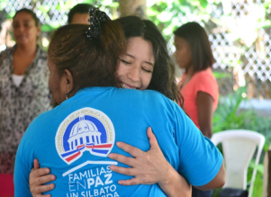
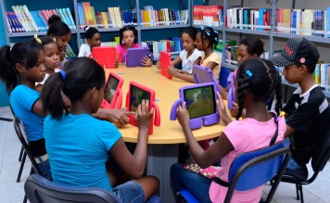
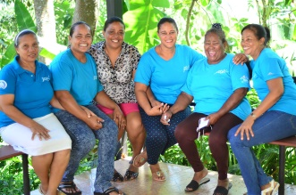
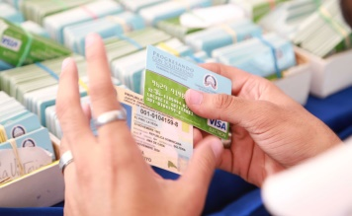


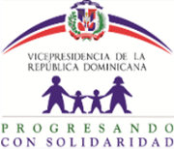

RESUMEN EJECUTIVO
Este documento presenta los resultados alcanzados durante el mes de noviembre del año 2016, ejecutados por las áreas operativas y de apoyo del Programa Progresando con Solidaridad. Las acciones realizadas tuvieron como marco de referencia el Plan Operativo Anual (POA) durante el periodo anteriormente citado. Ha sido desarrollado en base a las informaciones del Sistema de Información Progresando con Solidaridad (SIPPS), así como por los informes remitidos por los Directores, Encargados de área y Directores Regionales.
La ejecución fue realizada en función de los objetivos institucionales, tomando como fundamento las principales actividades y tareas ejecutadas por cada dirección y departamento de Progresando con Solidaridad. Estas actividades están alineadas a los Ejes Estratégicos definidos: "Mitigar la pobreza y aumentar el bienestar de las familias pobres de la República Dominicana" y "Fortalecimiento Institucional"; a través de los componentes: Transferencia, Acompañamiento Socio-Educativo, Identificación, Educación, Salud Integral, Seguridad Alimentaria y Generación de Ingresos, Formación Humana y Conciencia Ciudadana, Habitabilidad y Protección del Medio Ambiente, Acceso a la Tecnología de la Información y la Capacitación y Fortalecimiento Institucional de Progresando con Solidaridad, de igual forma que las acciones ejecutadas por las Direcciones Regionales.
Entre los principales resultados alcanzados en noviembre, se encuentran:

- 751,679 familias recibieron la transferencia monetaria Comer es Primero para la compra de alimentos.

- 889,546 familias recibieron subsidio para la compra de gas propano (Bono Gas).

- 454,600 familias recibieron el subsidio al consumo de la Energía Eléctrica (Bono Luz).

- 18,238 integrantes de familias Progresando con Solidaridad fueron capacitados en acciones técnico- vocacional, impartidas a través de los 41 Centros de Capacitación y Producción de Progresando con Solidaridad, y con la colaboración técnica del Instituto Nacional de Formación Técnica Profesional (INFOTEP).

- 4,245 Miembros de familias beneficiarias sembraron huertos caseros en sus terrenos para producir alimentos para el autoconsumo o la venta, con la colaboración de técnicos del Ministerio de Agricultura.

- 2,521 adolescentes y jóvenes de escuelas y colegios orientados en jornadas de capacitación, a través de la experiencia vivencial mediante el uso de un simulador de bebé. (Proyecto Bebé Piénsalo Bien).

Este informe pone a disposición de la sociedad dominicana las cifras de la población atendida a través de los principales procesos misionales y funcionales que permitan ser el insumo para los ejercicios de rendición de cuentas y el avance en cumplimiento de los principios de transparencia y calidad.

Intervenciones de Progresando con Solidaridad

TRANSFERENCIAS MONETARIAS CONDICIONADAS
Las familias PROSOLI son beneficiadas con tres Transferencias Monetarias Condicionadas:


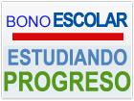




- La transferencia “Comer es Primero” (CeP) es condicionada a la asistencia a los controles preventivos de salud para aquellos hogares con niños menores de 5 años y/o mujeres embarazadas. Consiste en una transferencia monetaria mensual de ochocientos veinticinco pesos (RD$825.00) a cada jefe o jefa de las familias beneficiarias para adquirir alimentos de acuerdo a una canasta básica determinada. Su objetivo es complementar la alimentación básica de los hogares en situación de pobreza con la condición que la futura madre asista a chequeos clínicos de su embarazo y se consulten en el medico los niños de primera infancia pertenecientes al núcleo familiar.

- La transferencia “Incentivo a la Asistencia Escolar” (ILAE) es condicionada y dirigida exclusivamente a hogares con miembros en edad escolar matriculados y asistiendo al nivel básico. Otorga una transferencia económica mensual de ciento cincuenta pesos (RD$150) a cada jefe o jefa de familia beneficiaria por cada hijo, hasta un máximo de cuatro, en edades comprendidas entre 6 y 16 años, inscrito desde primer hasta octavo curso, pagada bimestralmente, durante el período de clases, de educación básica para la compra de útiles escolares, uniformes, medicinas y otros. Su objetivo es contribuir a la disminución de la deserción escolar.

- El “Bono Escolar Estudiando Progreso” (BEEP) está dirigido a los integrantes de familias beneficiarias que asisten al nivel medio. Es un incentivo mensual pagado bimestralmente de RD$500.00 por cada joven de hasta 21 años que curse el primero o segundo del bachillerato; RD$750.00 por los que estén matriculados y asistan al tercero y cuarto, y RD$1,000.00 por los que están en estos últimos cursos en la modalidad técnico profesional, para que la familia adquiera alimentos de la canasta básica, contribuyendo con ello a disminuir la deserción escolar.

Los sectores de salud y educación a través de sus autoridades y su personal son responsables de emitir la información sobre la asistencia que sirve como base para verificar el cumplimiento de las corresponsabilidades sea por vía electrónica o por medios impresos.
Los subsidios focalizados son dos: “Bono Gas” y “Bono Luz”.
- Bono Luz: Esta subvención está orientada a auxiliar a familias de escasos recursos económicos en el pago del servicio eléctrico. El rango de ayuda social se encuentra entre los RD$4.44 a RD$444.00 pesos mensuales.

- Bono Gas Hogar: Consiste en una ayuda de RD$228.00 mensuales adicionales, a los hogares pobres y de clase media baja para la compra del Gas Licuado de Petróleo (GLP) a fin que puedan cocinar sus alimentos, sin que para ello medie obligación alguna. Este componte pertenece al Programa Solidaridad (PS).

FAMILIAS BENEFICIARIAS QUE RECIBIERON TRANSFERENCIAS EN NOVIEMBRE
MES | COMER ES PRIMERO | BONO GAS | BONO LUZ | ILAE | BEEP
OCTUBRE | 744,150 | 887,908 | 454,987 | 217,922 | 100,384
NOVIEMBRE | 751,679 | 889,546 | 454,600 | N/A | N/A

Fuente: SIPS 2016.

ESCUELAS DE FAMILIAS Y VISITAS DOMICILIARIAS
El acompañamiento familiar es un proceso socioeducativo realizado por un enlace familiar seleccionado en la comunidad y capacitado al efecto.
El proceso se realiza bajo es siguiente esquema:



De acuerdo a los lineamientos metodológicos y los materiales didácticos del programa
Sesiones mensuales coordinadas por el enlace familiar
Con participación de la familia

El objetivo del acompañamiento familiar es motivar a los integrantes del hogar a mejorar sus condiciones de vida con base en planes familiares relacionados con indicadores de bienestar en siete líneas de impacto.
El proceso de acompañamiento familiar es un proceso pedagógico basado en metodologías participativas y en la relevancia del involucramiento activo de los beneficiarios en la búsqueda de opciones de mejora de acuerdo a las posibilidades y al contexto.
El proceso de acompañamiento familiar no estará condicionado y la participación será voluntaria. Por el contrario, la motivación y disposición de los hogares resulta imprescindible para el logro de los objetivos de acuerdo a la metodología.
Indicador de Producto:
742,160 familias PROSOLI integradas a intervenciones de acompañamiento socioeducativo.
MES | META | RESULTADOS | %
OCTUBRE | Orientar a 737,000 familias beneficiarias sobre el "Reforzamiento y concienciación de acuerdo a las fortalezas y debilidades de familia según su avance socioeducativo en el esquema de visitas". | 602,213 | 81.71
OCTUBRE | Orientar a 742,160 familias beneficiarias orientadas en "Prevención de cáncer de mama" a través de las Escuelas de Familias. | 477,109 | 64.3
NOVIEMBRE | A la fecha de elaboración de este informe, la Dirección de Operaciones informó que el ciclo de digitación de las visitas y escuelas concluirá el 15 de diciembre. Razón por la que solo se había digitado 183,651 familias intervenidas a través de visitas domiciliarias y 152,708 familias orientadas a través de escuelas de familias.  Los temas son "Reforzamiento y concienciación de acuerdo a las fortalezas y debilidades de familia según su avance socioeducativo en el esquema de visitas" y "Prevención de embarazo adolescentes, ITS y VIH/SIDA" y "Prevención de drogas", respectivamente.

RESULTADOS POR COMPONENTES SEGÚN LO ESTABLECIDO EN EL ÁRBOL DEL PROGRESO


SALUD INTEGRAL

Indicador de Producto:
30,000 Miembros de familias PROSOLI han recibido por lo menos un chequeo odontológico u oftalmológico.
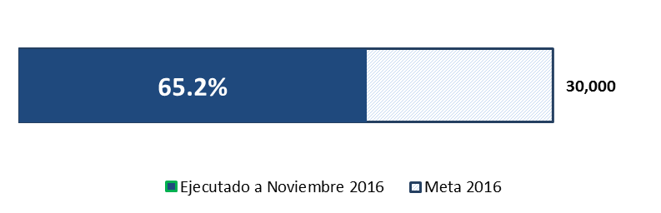

META | RESULTADOS | %
Integrar 1,500 miembros de familias Prosoli a los operativos odontológicos “Sonrisa Feliz”. | 1,676 | 111.73
Integrar 6,000 miembros de familias Prosoli a los operativos oftalmológicos “Mirada Feliz”. | 3,025 | 50.42

En los chequeos odontológicos, los miembros participantes tuvieron la oportunidad de ser intervenidos con procedimientos como cirugía, profilaxis y operatoria. Así como también de ser atendidos en procedimientos de audiometría. Las comunidades intervenidas en el mes de octubre fueron las siguientes: Montecristi y Villa Vásquez, ambas correspondientes a la Regional Noroeste, durante los días 8 y 9 de octubre. Mientras que para el 29 y 30 de octubre, los operativos fueron realizados en las comunidades de Villa Riva y San Francisco, de la Regional Nordeste. En el mes de noviembre, los días 12 y 13 fueron intervenidas las zonas de Jima y La Vega.

Indicador de Producto:
64,500 Adolescentes y jóvenes de familias Progresando orientadas en salud sexual y reproductiva y VIH/SIDA.
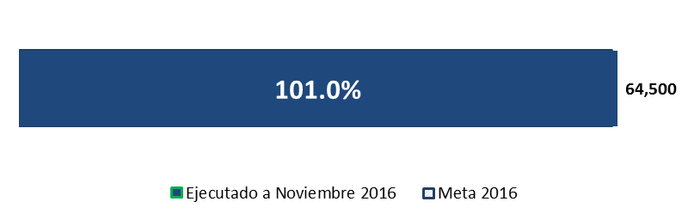
META | RESULTADOS | %
Orientar 2,700 adolescentes y jóvenes de 12 a 17, mediante el uso de un simulador de bebé. (Proyecto Bebé Piénsalo Bien). | 2,521 | 93
Orientar 420 adolescentes en taller de Desarrollo Psico-Afectivo con Instituto Estancia y Proyecto Bebe piénsalo Bien | 421 | 100.24

Estos adolescentes y jóvenes de escuelas y colegios fueron orientados en jornadas de capacitación, a través de la experiencia vivencial mediante el uso de un simulador de bebé con el Proyecto Bebé Piénsalo Bien, asumiendo roles sobre la paternidad o maternidad durante tres días continuos de cuidado al “Bebé”. Las provincias intervenidas fueron Distrito Nacional, La Vega, San Cristóbal, San Pedro de Macorís y Santo Domingo; con una participación de 1,548 adolescentes de sexo femenino.
En los talleres de Desarrollo Psico-Afectivo, participaron 223 mujeres y fueron realizados en Barahona y Santo Domingo.
META | RESULTADOS | %
Orientar 4,190 jóvenes de 10 a 13 años en prevención de embarazo, ITS y VIH/SIDA como parte del Proyecto “Yo Decido Esperar”. | 4,197 | 100.16
Integrar 660 jóvenes en caminatas por la prevención de embarazo en adolescentes. | 662 | 100

Estas acciones fueron desarrolladas en las provincias de Barahona, La Vega, San Pedro de Macorís, Santo Domingo y Santiago con 2,253 mujeres participantes.
Las caminatas fueron realizadas en La Vega y Barahona con la participación de 389 mujeres.
Indicador de Producto:
742,162 familias PROSOLI orientadas en la prevención de enfermedades y en salud integral.
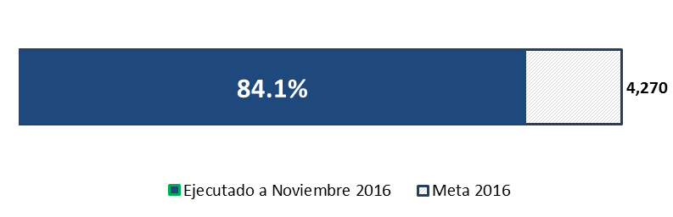

META | RESULTADOS | %
Impartir 30 talleres de capacitación al personal operativo en el tema "Prevención de embarazo adolescentes, ITS y VIH/SIDA" y "Prevención de drogas" para impartir la Escuela de Familia del mes de noviembre. | 8 | 26
Impartir 30 talleres de capacitación al personal operativo en el tema "Prevención de cáncer de mama" para Escuela de Familia del mes de octubre. | 34 | 113
Integrar a 500 diabéticos e hipertensos pertenecientes a familias participantes a Jornadas de sensibilización sobre Glaucoma y Retinopatía. | 283 | 56.6

Estas jornadas fueron realizadas en las provincias de Azua, Bahoruco, Barahona, Dajabón, Distrito Nacional, Duarte, El Seibo, Elias Piña, Espaillat, Hato Mayor, Hermanas Mirabal, Independencia, La Altagracia, La Romana, La Vega, Maria Trinidad Sanchez, Monseñor Nouel, Monte Cristi, Monte Plata, Pedernales, Peravia, Puerto Plata, Samaná, San Cristóbal, San Jose de Ocoa, San Juan, San Pedro de Macorís, Sanchez Ramirez, Santiago, Santiago Rodriguez, Valverde.
Los talleres para impartir Escuela de Familia durante el mes de noviembre, a la fecha de realización de este informe, solo había sido reportados en las provincias de Duarte, La Vega, Monseñor Nouel, Sánchez Ramírez y Santo Domingo.


EDUCACIÓN

Indicador de Producto:
108,000 Niños/as, adolescentes y jóvenes reciben refuerzo escolar.
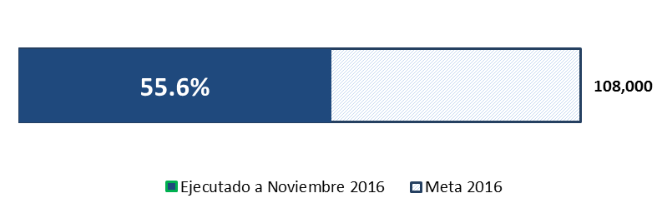

META | RESULTADOS | %
Entregar 3,500 cartillas "Leer para ser mejores", a NNA. | 1,673 | 48
Integrar 3,230 NNA en el proyecto “Mejora tu Caligrafía”. | 1,621 | 50.18
Integrar 3,230 NNA en el proyecto “Mejora tu Ortografía”. | 558 | 17

Las cartillas “Leer para ser mejores” fueron distribuidas en Azua, Distrito Nacional, Hermanas Mirabal, La Vega, María Trinidad Sánchez, Monseñor Nouel, Santo Domingo y Valverde.

Los participantes en “Mejora tu Caligrafía” pertenecen a Azua, Distrito Nacional, Hermanas Mirabal, Independencia, Monseñor Nouel, Monte Plata, Puerto Plata, San José de Ocoa y Valverde con 760 niñas participantes. Mientras que “Mejora tu ortografía” fue realizado en: Azua, Distrito Nacional, Hato Mayor, Hermanas Mirabal, La Vega y Monseñor Nouel, San Cristóbal y Santo Domingo con 460 niñas participantes.

Este material tiene como objetivo que los estudiantes, los maestros, los padres, y las madres pongan en práctica estrategias para mejorar el grado de comprensión lectora de sus hijos e hijas y así contribuir al estímulo de su pensamiento crítico y de progreso, en pos de trabajar a favor del bienestar común en la República Dominicana.

La Unidad de Proyectos Socioculturales tiene como propósito motivar la lectura y reforzar los hábitos de estudios de los niños, niñas y adolescentes beneficiarios de Progresando con Solidaridad. Dentro de sus estrategias está la entrega de cartillas en los centros de estudios donde asistan los NNA beneficiarios.

Los niños, niñas y adolescentes que fueron integrados a esta iniciativa, recibieron orientaciones sobre cómo escribir bien y se implementaron a través de Espacios Comunitarios, Centros Tecnológicos Comunitarios y Centros de Capacitación y Producción Progresando.

META | RESULTADOS | %
Integrar 1,400 NNA en actividades de lectura de cuentos. | 1,418 | 101.2
Integrar 6,500 personas a actividades de intercambio de libros. | 336 | 5

Las lecturas de cuentos fueron realizadas en Azua, Distrito Nacional, Espaillat, Hermanas Mirabal, María Trinidad Sánchez, San Cristóbal, Santiago, Santiago Rodríguez y Santo Domingo con 639 niñas participantes. Mientras que los intercambios de libros se realizaron en Azua, Santiago Rodríguez y Santo Domingo.

META | RESULTADOS | %
Impartir refuerzo escolar a 10,500 NNA miembros de familias Prosoli | 3,345 | 31.9

Los niños, niñas y adolescentes integrados a estas actividades socioculturales residen en 15 provincias del país. Estas acciones se desarrollan regularmente a través de los Espacios Comunitarios, Centros Tecnológicos Comunitarios y Centros de Capacitación y Producción Progresando y han sido integradas 1,671 niñas en las mismas.

Indicador de Producto
21,500 jóvenes de familias participantes son orientados de los beneficios de la educación formal y son acompañados para su inserción en la escuela o universidad.
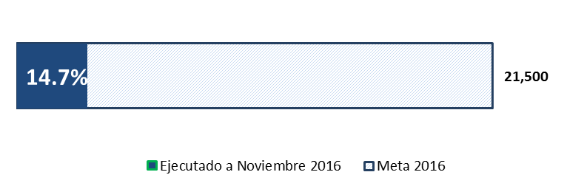

META | RESULTADOS | %
Orientar 30 jóvenes sobre el Bono Estudiantil (BEEP). | 30 | 100
Las orientaciones sobre el BEEP se desarrollaron en la provincia Espaillat con la participación de 19 mujeres.


SEGURIDAD ALIMENTARIA, NUTRICIÓN Y GENERACIÓN DE INGRESOS

Indicador de Producto:
60,710 Familias PROSOLI involucrados en producción agropecuaria.
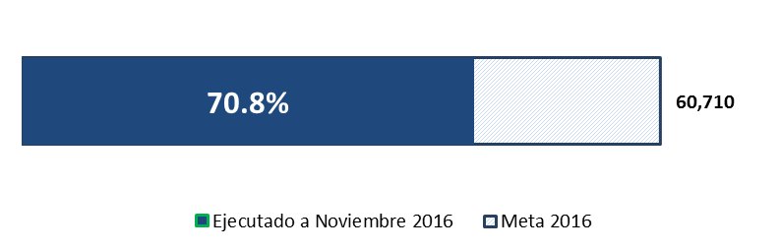

META | RESULTADOS | %
Capacitar 5,000 familias en la producción de huertos familiares. | 4,245 | 84
Integrar 60 familias en capacidad de producir y vender alimentos al Programa de Alimentación Escolar sostenible para las jornadas extendidas. | 61 | 102

Estos miembros de familias beneficiarias logaron sembrar huertos caseros en sus terrenos para producir alimentos para el autoconsumo o la venta, con la colaboración de técnicos del Ministerio de Agricultura y personal del Programa. Estas familias han recibido semillas de berenjena, apio, espinaca, tomate de ensalada, lechuga, rábano, ají cubanela y cilantro, entre otras. De los participantes, 2,185 son mujeres. En los meses de octubre y noviembre, se tienen reportes de huertos familiares en 28 provincias del país.
Las familias que producen y vende alimentos para las jornadas extendidas residen en Sabana Grande de Boyá, Monte Plata.
META | RESULTADOS | %
Capacitar 1,500 familias en la producción de frutales. | 1,545 | 103

Estas capacitaciones tienen el objetivo de instruir y motivar a las familias en la producción de frutas a través de buenas prácticas de conservación del suelo, uso racional del agua, abono orgánico y prácticas amigables al medio ambiente. Estos frutales se encuentran en 20 provincias a nivel nacional.

META | RESULTADOS | %
Capacitar 700 familias para el cultivo de leguminosas. | 718 | 103

En estas capacitaciones participaron 354 mujeres y fueron realizadas en las provincias de Bahoruco, Dajabón, Elías Piña, Espaillat, Hermanas Mirabal, La Romana, La Vega, Monseñor Nouel, Monte Cristi, San Cristóbal, San Juan, San Pedro de Macorís, y Valverde.

META | RESULTADOS | %
Integrar 50 familias en la producción de musáceas. | 59 | 100

La producción de musáceas se desarrolla en Barahona, El Seibo, María Trinidad Sanchez y Valverde.

META | RESULTADOS | %
Capacitar e integrar 380 familias a la producción de maíz tierno para el consumo y la venta. | 389 | 102.3

La producción de maíz se desarrolla en Barahona, Elías Piña, Independencia, La Romana, La Vega, María Trinidad Sánchez, y Valverde.
META | RESULTADOS | %
Integrar 349 familias participantes en la producción de orégano. | 349 | 100

Estas familias residen en Hermanas Mirabal, San Cristóbal, Montecristi y Sánchez Ramírez de estas 189 son encabezadas por mujeres.
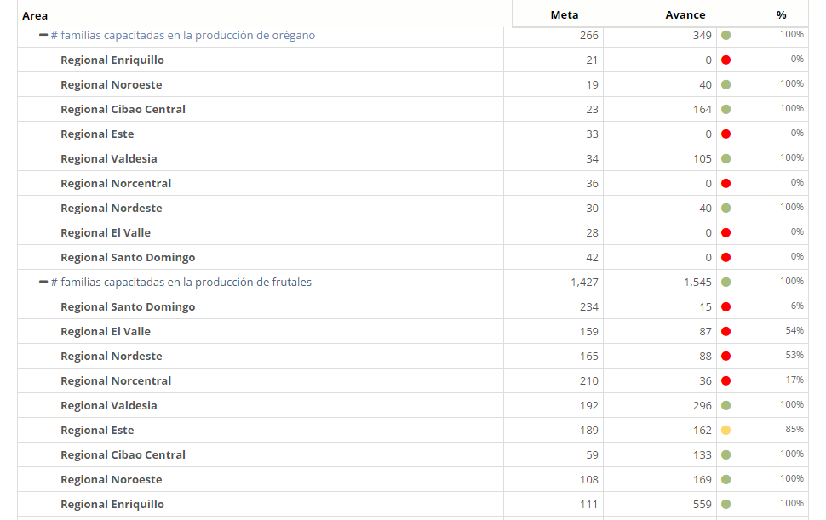

Distribución de los indicadores de orégano y frutales por regional.

Indicador de Producto:
23,550 Familias Progresando mejoran sus conocimientos sobre nutrición
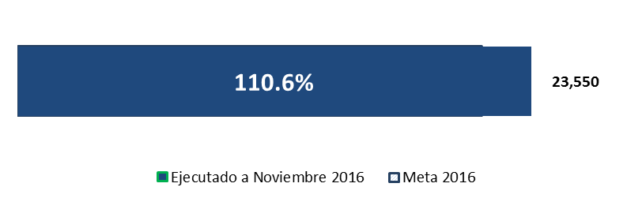

META | RESULTADO | %
Orientar 5,500 adolescentes y Jóvenes pertenecientes a las familias participantes para que mejoren sus conocimientos sobre nutrición. | 5,599 | 101.8
Orientar 500 participantes en jornadas de nutrición de "Nutrimóvil". | 556 | 111.2

De los jóvenes reportados, 2,941 son mujeres. Estas orientaciones fueron desarrolladas en las siguientes provincias: San Juan, Distrito Nacional, Barahona, San Pedro de Macorís, Espaillat, Santiago y Santo Domingo.
Las jornadas de Nutrimóvil fueron realizadas en el Distrito Nacional y Santo Domingo con la participación de 133 mujeres.
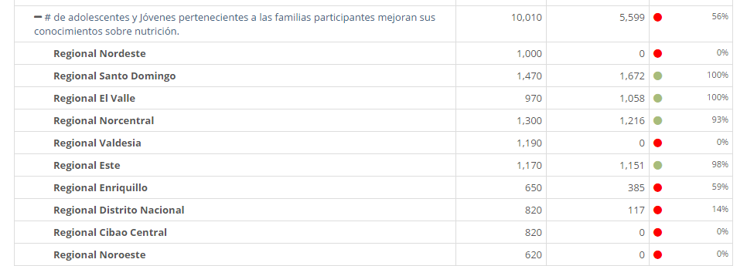
Desempeño del indicador de nutrición por regional

Indicador de Producto:
136,300 Familias que mejoran sus ingresos a través de la formación laboral, formación de una microempresa o de la venta de productos agrícolas.
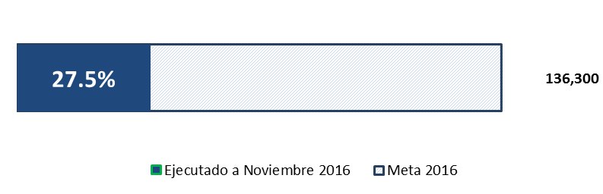

META | RESULTADO | %
Capacitar 30 artesanos para mejorar sus microempresas y fortalecer sus líneas de producción a través de manejo de costos, creatividad y diseño, liderazgo y contabilidad básica. | 36 | 120
Capacitar 132 artesanos microempresarios en métodos de empaque. | 46 | 34
Formar 15 microempresas en método de empaque o identificar las que están en operación para vincular egresados de los CCPP. | 16 | 106.67

De los artesanos capacitados en métodos de empaque 45 son mujeres, estas capacitaciones fueron realizadas en la provincia de Santiago. Mientras que las microempresas formadas o en operación a las que se han vinculado egresados, pertenecen a la provincia de María Trinidad Sánchez.

En ese mismo sentido los artesanos que mejoran su línea de producción pertenecen a las provincias de Bahoruco y Santo Domingo. De estos 31 son mujeres.

META | RESULTADO | %
Realizar 3 Jornadas Laborales. | 3 | 100
Realizar 2 Ferias de Empleo para vincular a los capacitados de los CCPP con empresas que demandan mano de obra. | 2 | 100

Estas Jornadas Laborales fueron realizadas en Santo Domingo con el objetivo de ofrecer a los jóvenes de familias Prosoli la oportunidad de concursar en diferentes posiciones vacantes acordes a su perfil.
Por otra parte, las Ferias de Empleo tuvieron lugar en la provincia de San Cristóbal y Santo Domingo.
META | RESULTADOS | %
Integrar 190 jóvenes en el Programa de pasantías Empleado por un día. | 92 | 48
Referir 490 Currículos de capacitados en los CCPP a las empresas para entrevistas laborales o colocarlos en plataforma web de la bolsa de empleo. | 497 | 101.4

Los participantes en ambas acciones residen en las provincias de Santiago, San Cristóbal y Distrito Nacional. Del total 78 son mujeres.
META | RESULTADOS | %
Recibir 18 pedidos generados a Manos Dominicanas. | 18 | 100
Establecer 12 puntos de venta de Manos Dominicanas. | 7 | 58
Participar en 2 ferias internacionales de artesanía para la comercializar y posicionar los productos elaborados por los miembros de familias participantes PROSOLI. | 1 | 50

Estos pedidos a Manos Dominicanas, fueron solicitados desde el Distrito Nacional, La Altagracia, Puerto Plata, Santiago y Santo Domingo.
Durante el mes de noviembre, con la exhibición y venta de una gran variedad de productos artesanales elaborados y comercializados por la marca Manos Dominicanas, la Vicepresidencia de la República Dominicana participó en el evento Santo Domingo Colonial Fest, una de las actividades culturales más importantes que se efectúa cada año en la Zona Colonial.
El mismo contó con un conjunto de actividades artísticas, culturales y folklóricas, que a través de desfiles, conciertos y presentaciones mostraron desde el viernes 25 al domingo 27 de este mes, un despliegue de colorido y contenido que impulsan los valores culturales del país.
Entre las artesanías disponibles en el stand de Manos Dominicanas se muestran pulseras y collares elaborados de cuernos de vaca y jícara de coco, monederos, muñecas, ceniceros, sombreros elaborados con jacintas de agua (lilas) y adornos navideños y colección de ropas. Además de gallos, tucanes, cafeteras, tazas y dulces de distintas variedades.
Manos Dominicanas es una marca creada por iniciativa de la vicepresidenta de la República, doctora Margarita Cedeño de Fernández, con el propósito de apoyar a artesanos y artesanas criollos, en su mayoría formados en los Centros de Capacitación y Producción Progresando (CCPP) que opera la Vicepresidencia de la República. Es una iniciativa que identifica y agrupa productos de alta calidad y precios justos elaborados por familias beneficiarias del programa. Sus puntos de ventas son establecidos con el objetivo de dar a conocer la comercialización de productos artesanales que incentivan la producción de miembros de familias participantes en el programa.
META | RESULTADOS | %
Formar 30 microempresas en reciclaje de lilas y de neumáticos con personas egresadas de los CCPP’s. | 30 | 100
Vincular 132 egresados de los cursos de formación técnico profesional a una microempresa de belleza, comestibles, artesanía o pecuaria. | 132 | 100

Las microempresas de reciclaje de lilas residen en Samaná, las de neumáticos fueron formadas en la provincia de Monseñor Nouel. La vinculación de egresados de los CCPP’s a una nueva microempresa formada o en operación se ha realizado en 11 provincias del país.

META | RESULTADOS | %
Integrar 240 personas a cooperativas. | 244 | 102

Las cooperativas han sido formadas en la provincia de Bahoruco, en estas cooperativas participan 107 mujeres.

META | RESULTADOS | %
Conformar 2,350 grupos de ahorros con miembros de familias participantes. | 8 | 0.34
Integrar 35,200 miembros de familias participantes en grupos de ahorro. | 745 | 2.12
Los grupos de ahorro solo han sido reportados por las regionales El Este y Nordeste.

META | RESULTADOS | %
Orientar 90 beneficiarios (as) sobre acceso a micro-créditos, con entidades financieras aliadas (Educación Financiera). | 93 | 103.3
Sensibilizar 70 beneficiarios (as) en ahorro y acceso a micro-créditos, con la ALNAP. | 70 | 100

Las orientaciones en microcréditos fueron realizadas en la provincia Espaillat con la participación de 69 mujeres.

Estas orientaciones fueron realizadas en las provincias de Dajabón, Distrito Nacional, Duarte, El Seibo, Hato Mayor, La Romana, Maria Trinidad Sanchez, Monte Cristi, Santiago, San Pedro de Macorís, Santo Domingo, Santiago Rodríguez y Valverde; con 56 mujeres participantes.

META | RESULTADOS | %
Integrar 55 familias cuyos productos participan en ferias de productos de naturaleza comestible. | 56 | 101.8

Estas ferias fueron realizadas en el Distrito Nacional y Santo Domingo, con la participación de 55 mujeres.

META | RESULTADOS | %
Presentar a 10 Cadenas comerciales la oferta de la línea textil Cayena | 5 | 50

Estas cadenas comerciales pertenecen a Santo Domingo y El Distrito Nacional.

Indicador de Producto:
102,700 miembros/as de las familias Progresando con Solidaridad reciben capacitación Técnico Laboral.
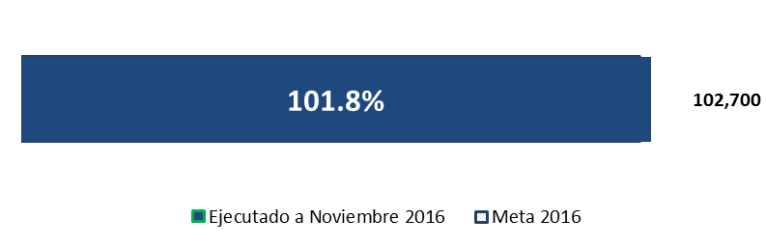

META | RESULTADOS | %
Capacitar 1,340 miembros/as de familias PROSOLI en educación Técnico Laboral. | 18,238 | 85
Capacitar 700 miembros de familias egresados de los CCPP’s en competencias transversales. | 705 | 100.7
Capacitar 1,800 miembros en reciclaje de materiales orgánicos e inorgánicos (lilas, plástico, vidrio, neumáticos, papel y residuos del mar). | 1,527 | 84
Orientar 95 miembros de familias participantes en educación financiera. | 97 | 102.1

Integrantes de familias Progresando con Solidaridad fueron capacitados en acciones técnico- vocacional, impartidas a través de los 41 Centros de Capacitación y Producción de Progresando con Solidaridad, y con la colaboración técnica del Instituto Nacional de Formación Técnica Profesional (INFOTEP). Dentro de los cursos impartidos están: ortografía y redacción, página web, auxiliar de contabilidad, torno de madera, bartender, servicio al cliente, farmacia, masaje, repostería, contabilidad, secretariado, costura, relaciones humanas, informática, cocina, peluquería, belleza, adaptador de cabello, elaboración de flores secas, elaboración de velas y velones, visitador a médico, electricidad, panadería, auxiliar de tapicería, entre otros. Del total de capacitados 16,266 son mujeres.

Los capacitados en competencias transversales pertenecen a Barahona, Distrito Nacional, Duarte, Hermanas Mirabal, Montecristi y Santo Domingo; con la participación de 640 mujeres. Mientras que las capacitaciones en reciclaje de materiales orgánicos e inorgánicos fueron realizadas en 14 provincias del país con la participación de 1,426 mujeres.

Por otro lado, las capacitaciones en educación financiera tuvieron lugar en Azua, Samaná y San Juan. Todas las participantes fueron mujeres.
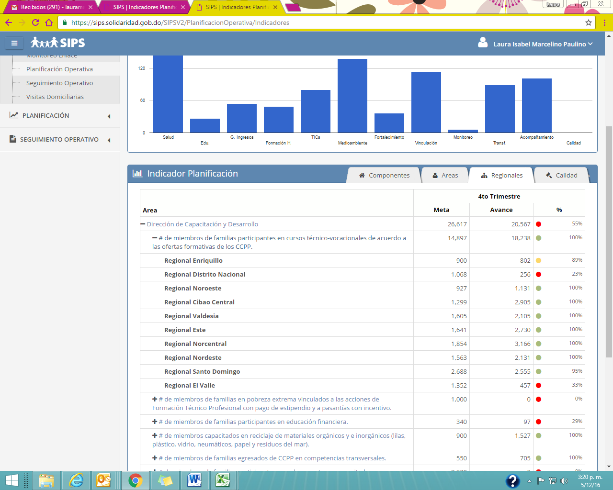
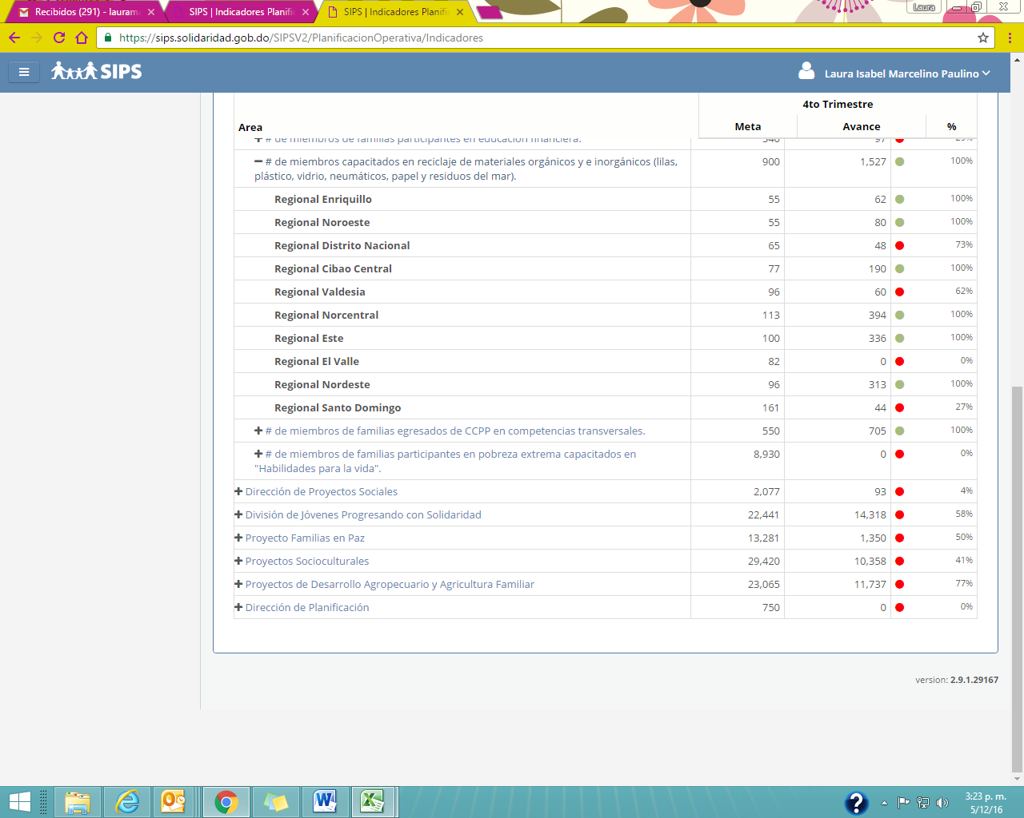
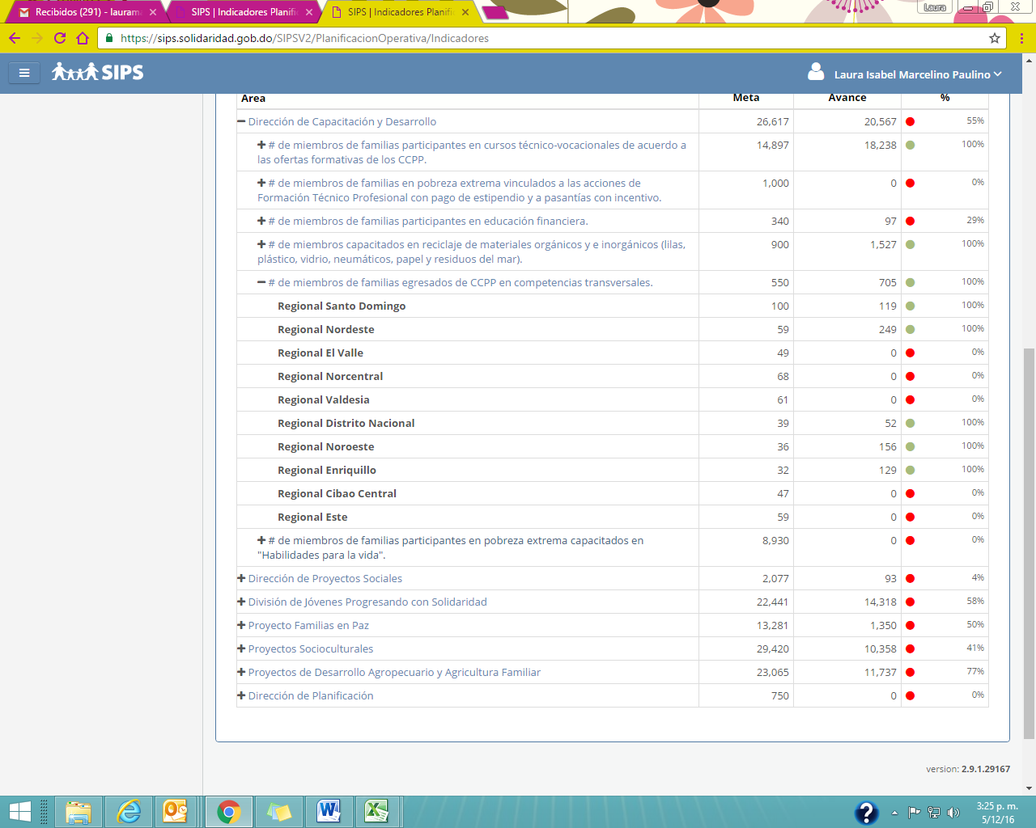
Desempeño de indicadores de capacitación a nivel regional.



FORMACIÓN HUMANA Y CONCIENCIA CIUDADANA

Indicador de Producto:
11,700 Miembros con discapacidad o envejecientes integrados en iniciativas educativas y/o de inclusión.
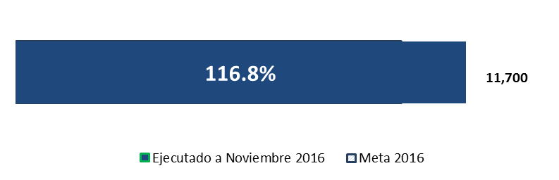

META | RESULTADOS | %
Realizar 12 talleres de reciclaje, cuidado personal, cocina para No videntes, cine fórum, etc. | 11 | 91
Integrar 3,060 miembros con discapacidad o envejecientes a iniciativas educativas y/o de inclusión. | 808 | 26
Integrar 300 niños, niñas y adolescentes con autismo y otras excepcionalidades a recibir educación o formación técnica en las aulas inclusivas. | 300 | 100

Los talleres fueron realizados en Barahona, Hato Mayor, Monseñor Nouel, San Pedro de Macorís y Santo Domingo.
Por otro lado, los niños/as con autismo que reciben educación o formación técnica en aulas inclusivas pertenecen a las provincias de Barahona, El Seibo, La Romana, La Vega, María Trinidad Sánchez, San Cristóbal, San Juan, Santiago y Santo Domingo.
En el marco de este producto, desde la Unidad de Inclusión se continúa con la formación de personas con discapacidad en distintas habilidades.
Un ejemplo de ello es que 27 jóvenes con discapacidad auditiva están realizando el Curso de Decoración de Calipsos. Los jóvenes pertenecen al Instituto La voz para Sordos de Bonao y las decoraciones se realizan con cintas, rabito de ratón y elementos reciclados.
Asimismo, otros 27 jóvenes están realizando el Curso de Decoración Navideña, el cual cuenta con 2 meses de duración y es impartido por la profesora Juana Jorge, en el mismo los jóvenes realizaron diferentes adornos en fieltro, fleje de papel, y cintas.
Indicador de Producto:
11,700 Miembros de familias PROSOLI han participado en al menos dos iniciativas comunitarias.
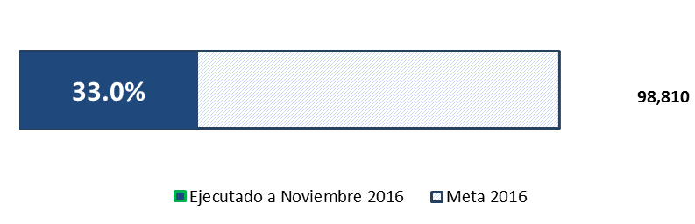

META | RESULTADOS | %
Integrar 5,000 familias en encuentros familiares creativos. | 1,112 | 22.2
Orientar 190 familias beneficiarias que reciben información sobre normas que regulan el orden social. | 192 | 101.05
Integrar 3,750 NNA a participar en funciones de títeres y festival de cuentacuentos. | 305 | 8.13
Integrar 7,500 familias en festivales de lectura. | 821 | 10

Las familias integradas en encuentros familiares recreativos, recibieron orientaciones en temas de estudio, refuerzo escolar y acompañamiento de los hijos e hijas en sus deberes escolares a través de los Centros Comunitarios, Centros Tecnológicos Comunitarios y Centros de Capacitación y Producción Progresando en 13 provincias, incluyendo las siguientes comunidades; Bonao, Gaspar Hernandez, Hato Mayor, Imbert, Jimaní, La Vega, Las Matas de Santa Cruz, Moca, Monte Plata, Padre las Casas, Rancho Arriba, Santiago, Tenares y Villa Tapia.

Los participantes de estos encuentros tienen edades comprendidas entre los 30 y 80 años, y trataron temas como: Aprendiendo en Familia, Los Valores e importancia de los NNA a las Escuelas, fomentando así a la formación de hábitos de lectura en las familias PROSOLI.

Por otro lado, los Festivales de Lectura fueron realizados en El Seibo, La Vega y San José de Ocoa. Mientras que las funciones de títeres y cuentacuentos se desarrollaron en Monseñor Nouel y Santo Domingo; con la participación de 159 mujeres.

Las familias que recibieron información sobre normas que regulan el orden social pertenecen a las provincias de Distrito Nacional, La Vega y Santo Domingo.

Indicador de Producto:
92,670 miembros de familias PROSOLI participan en actividades deportivas, recreativas, culturales y de expresión artística.
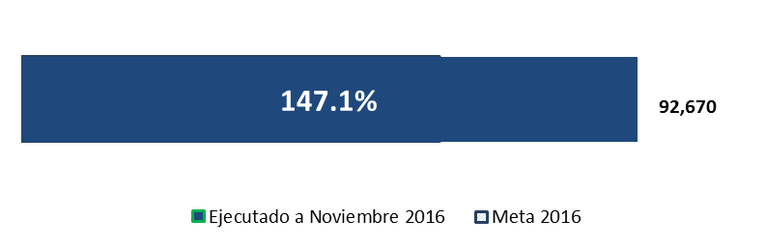

META | RESULTADOS | %
Beneficiar 1,700 NNA a través de la visita de 100 escuelas nuevas a la BIJRD. | 1,727 | 101.58
Integrar 470 NNA y adultos en talleres educativos y culturales, y actividades de lecturas en las diferentes salas y espacios de la BIJRD. | 478 | 101.7
Beneficiar 13,000 NNA y adultos con servicios bibliotecarios, los programas de Extensión Cultural y visitas en general a la BIJRD para el uso de sus instalaciones. | 13,097 | 100.75
Integrar 1,500 NNA a participar en concursos de lecturas y aniversario de la BIJRD. | 306 | 20

Las actividades de la BIJRD han logrado integrar en su conjunto, un total de 8,035 niñas.

Indicador de Producto:
92,300 Familias Progresando con Solidaridad orientadas sobre la resolución pacífica de conflictos.
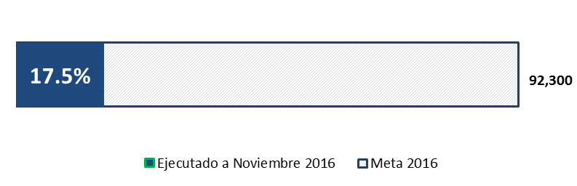

META | RESULTADOS | %
Conformar 35 comités comunitarios con Supervisores de Enlace para supervisar las Redes por la Paz. | 35 | 100
Conformar 5 Comités Gestores con colaboradores de campo para apoyar y supervisar el funcionamiento de los Comités Comunitarios, redes por la paz y grupos de familias en paz. | 7 | 116.6
Conformar 3,600 grupos de Familias en Paz con miembros de familias participantes, para la prevención de la violencia contra la mujer. | 3,603 | 100.08
Capacitar 35 mujeres sobrevivientes de violencia como multiplicadoras en empoderamiento y resolución pacífica de conflictos para romper el ciclo de la violencia. | 36 | 103
Conformar 4 Comités Gestores con multiplicadoras para detectar a mujeres participantes que son víctimas de violencia. | 4 | 100
Lograr que 350 hombres cumplan con el programa del Centro de Intervención Conductual de la Fiscalía y sean capacitados como multiplicadores. | 352 | 101
Formar 19 redes de apoyo con hombres de comunidades de los multiplicadores para prevenir la violencia contra la mujer. | 19 | 100
Organizar 50 talleres para capacitar Supervisores de Enlaces y Enlaces como supervisores de redes por la paz y grupos de familias en paz. | 22 | 44
Formar 160 miembros de familias participantes en redes de apoyo con mujeres sobrevivientes de violencia para el autocuidado. | 138 | 86
Capacitar 55 colaboradores de campo como supervisores de los comités comunitarios. | 57 | 103.63
Capacitar 3,000 Supervisores de Enlaces y Enlaces de Familias como supervisores de los comité Comunitarios y Red de Enlace | 716 | 23
Sensibilizar 10,000 miembros de familias participantes en prevención de violencia contra la mujer. | 128 | 1

Los Comités Gestores conformados con colaboradores de campo para apoyar y supervisar el funcionamiento de los Comités Comunitarios, las redes de enlace y las redes por la paz han sido creados en 13 provincias del país.
Por otra parte, las mujeres sobrevivientes de violencia capacitadas como multiplicadoras en empoderamiento pertenecen a las provincias de Dajabón, Duarte, El Seibo, Hato Mayor, Hermanas Mirabal, La Altagracia, La Romana, La Vega, Maria Trinidad Sanchez, Monseñor Nouel, Samaná, San Pedro de Macorís, Sanchez Ramirez, Santiago Rodriguez y Valverde.
Las sensibilizaciones en prevención de violencia contra la mujer fueron realizadas en La Vega con la participación de 98 mujeres. Mientras que las redes de apoyo con mujeres sobrevivientes de violencia han sido formadas en Espaillat y Santiago.

META | RESULTADOS | %
Integrar 50 jóvenes en conflicto con la ley en iniciativas socioeducativas y en cursos técnicos profesionales para promover su reinserción a la sociedad. | 54 | 108
Orientar 355 jóvenes familiares de internos y jóvenes estudiantes de liceos públicos para prevenidos sobre las consecuencias de delinquir y orientación en valores. | 355 | 100

META | RESULTADOS | %
Formar 600 jóvenes pertenecientes a las familias participantes como multiplicadores en prevención de drogas. | 422 | 70
Estas orientaciones fueron realizadas en San Juan, Santiago y Duarte. Con la participación de 279 mujeres.
META | RESULTADOS | %
Acompañar 45 familias que acogen NNA huérfanos por feminicidios o violencia intrafamiliar para su sano desarrollo. | 46 | 102.22

Estas familias acompañadas pertenecen a 14 provincias del país, incluyendo las provincias de Elias Piña, Espaillat, La Altagracia, La Vega, Monte Cristi, Peravia, San Cristóbal, San Pedro de Macorís, Santiago y Santo Domingo En el marco de este indicador, se realizó un encuentro en la ciudad de Santo Domingo para retroalimentar a dichas familias en su formación y dar seguimiento a las mismas.

Indicador de Producto:
4,100 Jóvenes miembros del programa capacitados en liderazgo.
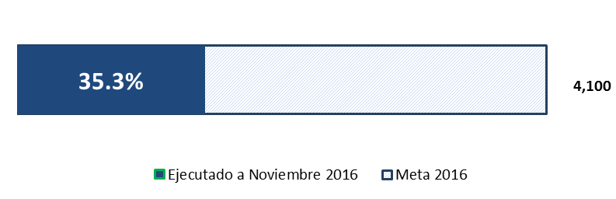
META | RESULTADOS | %
Capacitar 1,050 jóvenes capacitados en la escuela nacional de liderazgo. | 295 | 28.1

Estas capacitaciones fueron desarrolladas en el Distrito Nacional y San Pedro de Macorís; con la participación de 196 mujeres.


HABITABILIDAD Y PROTECCIÓN DEL MEDIO AMBIENTE

Indicador de Producto:
57,000 Miembros de la familia involucrados en iniciativas de protección del medio ambiente.
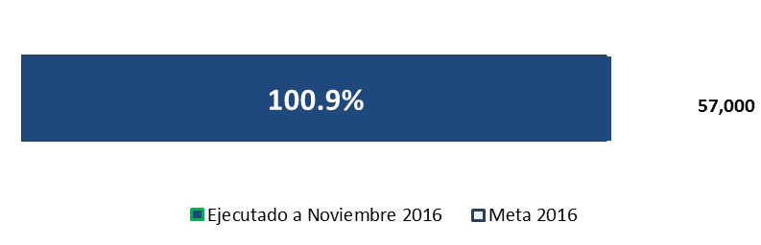
META | RESULTADOS | %
Capacitar 444 familias participantes en Alfabetización Ecológica. | 444 | 100
Capacitar e involucrar 4,400 familias participantes en proyecto agroforestal de siembra de plantas de Caoba. | 4,436 | 100.8
Capacitar 390 miembros de comunidades verdes en protección ambiental y buenas prácticas ambientales. | 391 | 100.25
Capacitar 3,000 guías en prevención y manejo de desastres. | 948 | 31
Orientar 1,650 jóvenes en prevención y manejo de desastres. | 1,653 | 100.18
Las familias capacitadas en la conservación del medio ambiente a través de charlas de Alfabetización Ecológica con el tema “Importancia de la "Reforestación y la Producción Hortícola”, son sensibilizadas en relación a la protección de los recursos naturales y pertenecen a las siguientes provincias: Sánchez Ramírez, Azua, La Romana, San Pedro de Macorís, Puerto Plata, Duarte, Hermanas Mirabal, Santiago Rodríguez y Peravia.
Las familias capacitadas e involucradas en el proyecto agroforestal de Caoba, con la colaboración del personal de campo del Programa Progresando con Solidaridad y técnicos del Ministerio de Agricultura; reciben el taller "Una sombra con valor dominicano", el cual consiste en un conversatorio sobre la caoba criolla y los beneficios de su siembra. El mismo ha sido realizado en 24 provincias a nivel nacional con la participación de 191 mujeres.
En ese mismo sentido, las capacitaciones en buenas prácticas ambientales se han realizado en Barahona y San Cristóbal con 269 mujeres participantes.
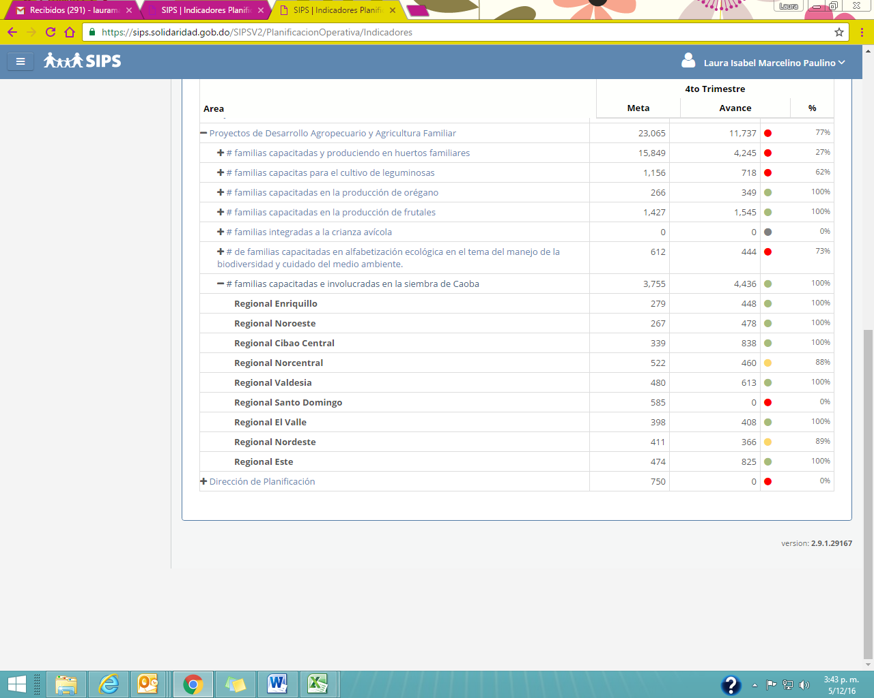
Los guías orientados en prevención y manejo de desastres pertenecen a Barahona, Espaillat, La Vega, San Pedro de Macorís y Santiago; de estos guías 666 son mujeres. En ese mismo sentido, los jóvenes orientados en este tema pertenecen a las provincias de San Juan, Distrito Nacional, Barahona, San Pedro de Macorís y Santiago; con 1,132 mujeres participantes.

Distribución del indicador de Caoba por regional


ACCESO A LAS TIC’S

Indicador de Producto:
61,497 Miembros de familias PROSOLI integrados a la capacitación en alfabetización digital a través de CTC.
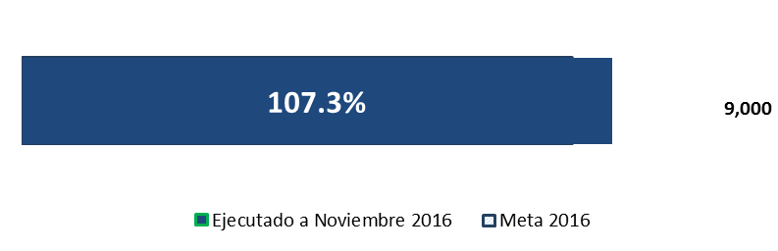
META | RESULTADOS | %
Referir 1,874 jóvenes miembros de familias participantes PROSOLI referidos a la capacitación en alfabetización digital a través de CTC. | 416 | 22

Estas acciones fueron realizadas para la provincia de San Pedro de Macorís; con la participación de 315 mujeres beneficiarias.

VIAJES AL EXTERIOR DURANTE EL MES DE NOVIEMBRE
DIRECTOR/ENCARGADO | DIRECCIÓN/ÁREA | LUGAR | FECHA
Altagracia Suriel | Dirección General | Panamá | 30 de noviembre

Reunión Extraordinaria del Consejo de la Integración Social Centroamericana (CIS)
Este encuentro tuvo como objetivo la aprobación del plan estratégico de la Secretaria de Integración Social Centroamericana 2016-2020 y la aprobación de un Pacto Regional por el eje social de los Objetivos de Desarrollo Sostenible.

INICIATIVAS Y PROPUESTAS POR LAS ÁREAS DURANTE EL MES DE NOVIEMBRE PARA LA MEJORA DE LOS PROCESOS
Dirección General:
- Tomar en cuenta que en Proyectos Sociales, el enfoque del fortalecimiento de la comercialización debe ser aumentar las ventas e identificar nuevos puntos para las mismas. Se requiere que esta Unidad defina para el personal que trabaja ventas, la meta de un comprador nuevo semanal.
Salud Ocupacional:
- Al momento de requerir personal para actividades hacer un esfuerzo de remitir por lo menos 2 por departamento. La Dra. Suriel, en cuento a este punto entiende que se deben mejorar la apatía institucional frente a las actividades, ya que estas actividades son una gran oportunidad de crecimiento.

Dirección de Vinculación Interinstitucional:
- Incorporar el seguimiento a los procesos a cargo de la DVI en el marco del Proyecto Progresando Unidos.

- Elaborar una especie de calendario de actividades para el que el personal del Programa pueda organizarse y participar más asiduamente.

Dirección de Vinculación Interinstitucional/ Dirección General:
- Luego del proceso de acompañamiento psicológico, vincular las familias que acogen NNA huérfanos por feminicidios con la estructura operativa local de Prosoli, para seguimiento de procesos de capacitación, asistencia escolar, etc.

Dirección de Planificación y Seguimiento:
- Elaborar material audiovisual para presentar a los jóvenes que participarán en la capacitación de Progresando Unidos y motivarlos.

Proyecto Familias en Paz:
- Analizar la posibilidad de crear una tienda a gran escala, a modo de cooperativa que pueda ser suplida por las mujeres emprendedoras.
Dirección Administrativa:
- Revisar el listado de los CCPP y sacar los que no son manejados en su totalidad por Prosoli, a los fines de eliminarlos y que no aparezcan disponibles a la firma de INTECO.

NOTICIAS Y ARTÍCULOS DE INTERÉS PARA EL PROGRAMA
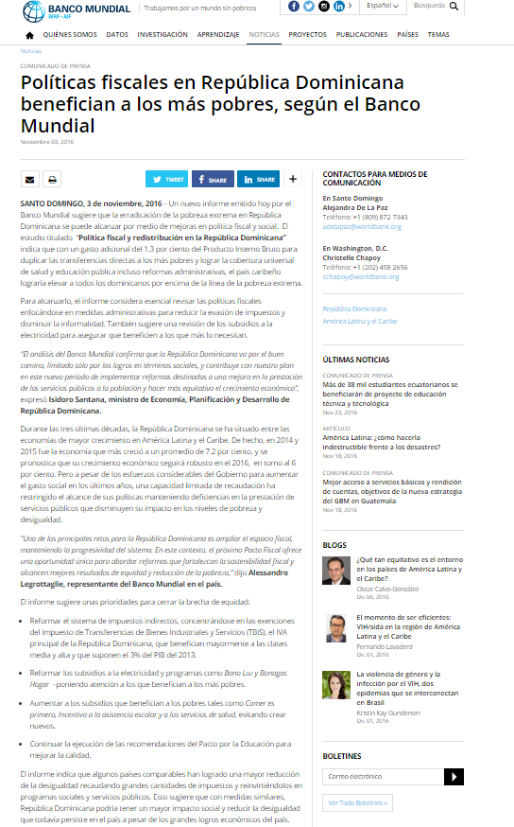
“Aumentar a los subsidios que benefician a los pobres tales como Comer es primero, Incentivo a la asistencia escolar y a los servicios de salud, evitando crear nuevos”.

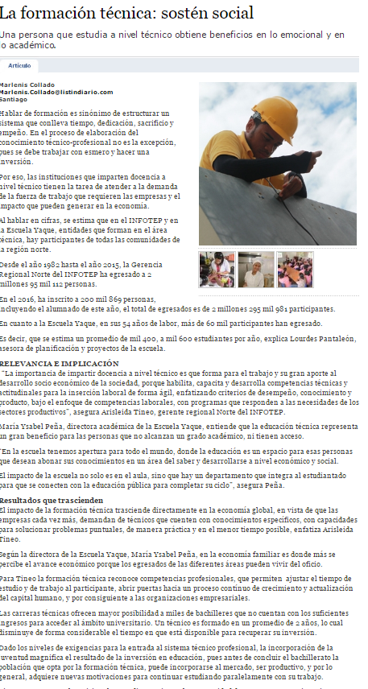

“El impacto de la formación técnica trasciende directamente en la economía global, en vista de que las empresas cada vez más, demandan de técnicos que cuenten con conocimientos específicos.”

http://www.listindiario.com/elnorte/2016/11/04/441777/la-formacion-tecnica-sosten-social

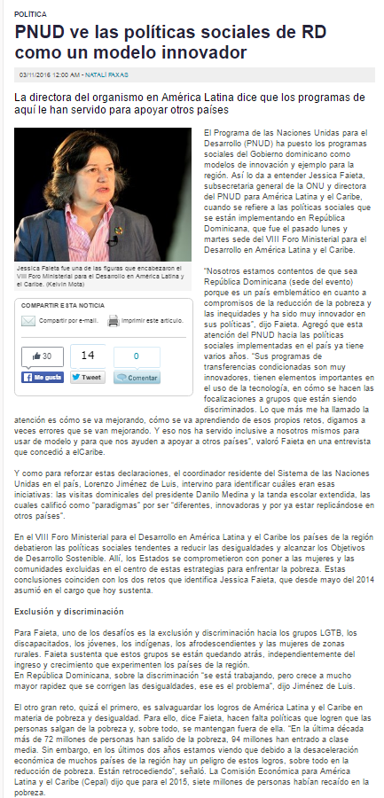
“Sus programas de transferencias condicionadas son muy innovadores, tienen elementos importantes en el uso de la tecnología, en cómo se hacen las focalizaciones a grupos que están siendo discriminados”. Jessica Faieta.

http://www.elcaribe.com.do/2016/11/03/pnud-las-politicas-sociales-como-modelo-innovador

ACTIVIDADES REALIZADAS EN EL MES DE NOVIEMBRE POR DIRECCIONES Y ÁREAS

Dirección General
- Visita de campo al CCPP de Boca Chica de los Ministros y Representantes de los Ministerios de Desarrollo Social de América Latina y El Caribe. En este encuentro los participantes del Foro conocieron los servicios que ofrece Prosoli y CTC para erradicar la pobreza en las familias dominicanas, también conocieron testimonios de historias de progreso de miembros de familias PROSOLI.

- Coordinación de Videoconferencias para seguimiento a acuerdos con el BID y los Enlaces designados para el diseño de los protocolos de CIUDAD MUJER.

- Coordinación de logística y participación de los Enlaces designados para misión del BID en el país del 7 al 11 de noviembre para talleres de validación de los manuales operativos de los módulos Educación Colectiva, Autonomía Económica, Salud Sexual y Reproductiva, Espacios de Esperanza y Atención a la Violencia contra la Mujer en el Programa Ciudad Mujer.

- Coordinación y reuniones con DIGEPEP para firma de convenio con PROSOLI. Este convenio promoverá los grupos de ahorro, huertos familias, programa Quisqueya Aprende Contigo y otros temas a favor de las familias más vulnerables.

- Evaluación de expedientes con Jurado de postulantes al Premio Voluntariado Solidario 2016.

- Coordinación de entrevistas y grabación de videos de los Ganadores al Premio Voluntariado Solidario 2016.

- Entrevista de campo a los Ganadores al Premio Voluntariado Solidario 2016.

- Coordinación general del Premio Voluntariado Solidario 2016 a realizarse el 6 de diciembre en Salón Verde.

- Coordinación con INTEC para participación de PROSOLI en la IX Conferencia Dominicana de Estudio de Género a realizarse el 7 de diciembre.

- Coordinación con el MAP para la participación de PROSOLI en el X Seminario Compartiendo Buenas Prácticas: Hacia la Excelencia en la Gestión. Este evento se realizó el 15 de noviembre en Santiago y participó el Sr. Ezequiel Volquez, Director de Planificación en el PANEL II: PREMIO NACIONAL A LA CALIDAD Y RECONOCIMIENTO A LAS PRÁCTICAS PROMISORIAS, AÑO 2015.

- Seguimiento y revisión al diseño y diseño de la Ley número 5-13 sobre Discapacidad en la República Dominicana.

- Coordinación con CRS para participación y presentación de los logros y avances de PROSOLI al formar los grupos de mujeres víctimas de violencia en el VIII Encuentro de Asociatividad CRS y Socios.

- Coordinación con la Iglesia Católica para el apoyo y participación de 500 familias y 300 empleados de PROSOLI en la Caminata Un Paso por Mi Familia, el 25 de noviembre en la Av. George Washington.

- Coordinación con UNICEF y ADESS para presentación de Campaña No hay excusas a 200 dueños de colmados en la Gobernación Santiago.

- Coordinación con ADESS para el calendario de capacitaciones para los dueños de colmados con la campaña No Hay Excusas para la prevención de la explotación sexual.

- Coordinación con el Instituto de San Luis para participación de PROSOLI con conferencia para prevención de la violencia para el Día Internacional de la No Violencia Contra la Mujer.

- Coordinación con Ministerio de Cultura y el Museo de La Altagracia para la apertura y exposición itinerante en el Museo de la Basílica de Higüey de las obras del concurso de Pintura Joven por los Valores.

- Reunión con el Dr. Jóse Gómez para elaboración del proyecto Psico emocional y motivacional para jóvenes Prosoli.

- Coordinación con INNOVATI para participación de la Vicepresidenta Margarita Cedeño y familias PROSOLI en la Semanal Global de Emprendimiento con la III Rueda Nacional de Crecimiento, Emprendimiento e Innovación.

- Reunión con PMA y FAO para elaboración del Plan Nacional de Nutrición y Alimentación, enfocado en el Objetivo de Desarrollo Sostenible.

- Reunión con Domingo Contreras para conocer Sistema ISO Tools.

- Planificación y coordinación de las capacitaciones a Jóvenes PROSOLI para prevención de violencia, también motivación y capacitación para participar en el Concurso de Videos Prevención de la Violencia contra la Mujer.

- Coordinación y seguimiento a la Pasantía profesional para Estudiantes de Maestría en Desarrollo Económico de la Universidad De Vanderbilt “El Gabinete de Coordinación de Políticas Sociales: una década contra la pobreza extrema y el hambre”.

- Presentación de PROSOLI a los estudiantes de la Universidad De Vanderbilt.

- Reconfirmación de Enlaces designados por las instituciones del Gobierno involucradas a CIUDAD MUJER.
- Participación en quinta reunión técnica mensual del Equipo Técnico del Proyecto Progresando Unidos, avances y próximos pasos para los cursos de capacitación, cambio de piso de tierra y seguimiento a los hogares.

- Coordinación con el Despacho de Vicepresidencia para la reunión de la Sra. Vicepresidenta con los jóvenes que fueron becados para estudiar a España en la gestión de Primera Dama.

- Coordinación de la participación institucional la reunión ordinaria del Consejo de Integración Social CIS para la aprobación del plan institucional SISCA 2016-2020 y para revisar la Propuesta de un Pacto Regional por el eje social de los ODS.

- Coordinación con el Ministerio de Industria y Comercio para apoyo y participación de la Sra. Vicepresidenta y familias PROSOLI en el Seminario Binacional de Emprendimiento Social.

- Reunión con representantes de El Hueco para posible Alianza para el Emprendimiento Social.

- Participación en el V Desayuno de Líderes Religiosos y Espirituales de República Dominicana “Promoviendo el cuidado y la protección de los niños, niñas y adolescentes desde una crianza positiva” coordinada con la Red Global de Religiones a favor de la Niñez y la Coalición de ONG por la Infancia de República Dominicana.

- Reunión con representación de Maestras de las aulas de autismo para conocer situación actual de cambio de salario después de ser aumentado por el MINERD. Se remitirá una comunicación al MINERD explicando la situación.

- Revisión de propuesta de motivación a jóvenes a ser capacitados en Progresando Unidos.

- Coordinación con Innovati para participación institucional en la Conferencia Magistral Emprendimiento 3.0 y la conferencia “Desarrollando la Capacidad Emprendedora y de Innovación de la Mujer en República Dominicana en la semana del emprendimiento en el Centro de Convenciones de Cancillería.

- Participación en la III Reunión del Grupo de Trabajo de la CELAC sobre Adelanto de las Mujeres. Esta reunión fue coordinada por República Dominicana en su calidad de Presidencia Pro témpore de la Comunidad de Países Latinoamericanos y Caribeños (CELAC), el Ministerio de Relaciones Exteriores de El Salvador en su calidad de Coordinador del Grupo de Trabajo de la CELAC sobre el Adelanto de la Mujer y el Ministerio de la Mujer.

- Seguimiento y revisión del diseño y elaboración del documento de presentación de avances en la implementación del protocolo de atención a NNA huérfanos por feminicidios.

- Reunión de presentación de la evaluación del SGC de la Dirección Técnica y evaluación con Berkeley.

- Coordinación con SICA para participación institucional en el II Encuentro regional de autoridades de juventud y de desarrollo rural a realizarse en Guatemala.
- Reunión con Juan Martin, consultor Banco Mundial para ver avances y mejoras para asegurar la calidad en las capacitaciones a jóvenes PROSOLI en Progresando Unidos.

- Participación en la presentación de los protocolos de atención integral en CIUDAD MJER a los enlaces designados por los Ministros y Direcciones Generales involucrados al programa CIUDAD MUJER.

- Sistematización del Proceso de creación de las Redes de Fraternidad de Mujeres Progresando con Solidaridad. Proyecto de Acompañamiento de Grupos de Apoyo de Mujeres Afectadas por la Violencia del Programa Familias en Paz.

- Coordinación con PMA para presentación institucional en la reunión sobre la Resiliencia y Seguridad Alimentaria en la RD, compartiendo experiencias. 1ro Dic en el hotel Radisson.

- Participación en la auditoria interna de calidad a las Direcciones de Capacitación y Proyectos Sociales.

- Coordinación en conjunto con la Subdirección General y áreas de apoyo del evento: Reconocimiento de parte de la Dra. Margarita Cedeño a los Enlaces Voluntarios PROSOLI, a realizarse el 5 de diciembre por el Día Nacional del Voluntariado en el Pabellón de Karate del Centro Olímpico.

- Invitación de aliados al acto de entrega de la Dra. Margarita Cedeño del Premio Nacional al Voluntariado Solidario 2016. 6 de diciembre en Palacio Nacional.

- Participación en reunión de la Junta Nacional de Alfabetización convocada por el Gobierno Central.

- Participación en la presentación de notas de políticas para RDS, Banco Mundial.

- Participación en la reunión mensual de Jefes y Jefas de agencias internacionales Banco Mundial.

- Seguimiento y apoyo para la inauguración del Hospital en Pedernales.

COMUNICACIONES FIRMADAS POR LA DIRECTORA GENERAL POR DIRECCIONES

NOMBRE | CARGO | TOTAL
Claudina Valdez | Capacitación | 18
Claudio Doñé | CTC. | 5
Cruz Sosa | Seguridad | 2
Dirección General | Externas | 21
Dirección General | Internas | 7
Dirección Técnica |  | 172
Directores Regionales |  | 54
Dulce Elvira De Los Santos | BIJRD | 5
Egly Rivas | Recursos Humanos | 49
Evangelista Cornelio | Vinculación | 14
Ezequiel Volquez | Planificación | 30
Fausto Ant. Reyes | Proyectos Sociales | 15
Andrés Mejía | Jóvenes Lideres | 4
Gregorio Martes | Familias En Paz | 1
Hector Lopez | Unidad Ejecutora | 10
Hector Medina | Subdirección General | 9
Jean Carlos Jimenez | Tecnología | 2
Johanna Tarrazo | Comunicaciones | 13
Jose Guzman | VIH Sida | 11
Juana Angela Garcia | Enc. Acomp. Socio Familiar | 5
Larissa Castillo | Legal | 49
Marta Rosso | Inclusión | 1
Martiza Toribio | Finanzas | 24
Mercedes Jerez | Prevención Salud | 7
Pedro Angeles | Agricultura Familiar | 4
Teresa Peralta | Sociocultural | 1
Vivian Vicioso | Dirección Administrativa | 15
Dirección Operaciones | Operaciones | 36
TOTAL |  | 584

Dirección de Planificación

- Remisión de comentarios recibidos a los Manuales de Ciudad Mujer a los consultores y especialistas del BID.

- Se realizó la elaboración del primer borrador de la presentación de Ciudad Mujer, para la reunión ministerial.

- Se les brindó apoyo a los consultores de Ciudad Mujer en el levantamiento de informaciones para la identificación de los costos beneficios.

- Realización de la redacción de informe mensual de la consultoría.

- Apoyo en la logística y coordinación de la Misión de Orientación Proyecto Ciudad Mujer (DR-L1080), programada para el 7 al 11 de noviembre de 2016.

- Apoyo en la redacción de resúmenes y aportes de las instituciones participantes del desarrollo de los módulos de Ciudad Mujer a los fines de tenerlos listos para la misión del 7-11.

- Redacción y envío de solicitudes para dimensionar costos beneficios de Ciudad Mujer a las instituciones participantes de los módulos de Ciudad Mujer.

- Solicitud, a las instituciones identificadas como pendientes, de las actividades a ser ejecutadas dentro de la Agenda Nacional para la Inclusión de Personas con Discapacidad.

- Apoyo en la coordinación y logística de la Misión de Orientación PROYECTO CIUDAD MUJER (DR-L1080) 7 al 11 de noviembre de 2016.

- Redacción de minutas y listados de compromisos a los fines de aportar a la ayuda memoria oficial de la misión.

- Se trabajó con los indicadores de los préstamos BID con la Unidad de Seguimiento de la UTP.
- Participación en reunión mensual PU.

- Se realizó la recolección de información para Progresando Unidos; como actividades de seguimiento.

- Se dio seguimiento a proyectos patrocinados por el BID.

- Se recolectaron evidencias para sustentar indicadores de la Encuesta EPS.

- Participación en reunión de seguimiento a proyectos BID en UTP, con la colaboración de la Especialista Sectorial. Carolina Gonzales Acero.

- Se realizó reunión con el Encargado de la Unidad de Seguimiento y Monitoreo del Área Técnica del Gabinete.

- Se elaboró el marco muestral, a la vez que se iniciaron las encuestas vía telefónica para la Evaluación de los Indicadores del Cuarto Trimestre del POA 2016.

- Reunión con la Dirección de Vinculación Interinstucional y el Programa Mundial de Alimentos.

- Se dio seguimiento a las áreas para el reporte oportuno de las actividades realizadas en el SIPS-POA.

- Se elaboró junto al Director la presentación del Prosoli para la Reunión sobre la Resiliencia y seguridad Alimentaria.

- Se realizó recopilación de informaciones para plasmarla en la bitácora de actividades y llamadas realizadas, a fin de tener evidencia de las mismas.

- Se continuo con recopilación de las informaciones y selección de las muestras para la
Evaluación de los indicadores del cuarto trimestre del POA 2016.

- Se realizaron llamadas telefónicas a Directores, Encargados y Encargado operativos para darles seguimientos a los indicadores del SIPS-POA.

Dirección Financiera

- Con el objetivo de asegurar que las ejecutorias del Programa cumplan con las exigencias de la Contraloría y los procedimientos establecidos, se continuó dando seguimiento a la Asesora NIC para la implementación de la 2da etapa del mismo.

- Con la finalidad de evitar la pérdida económica de los Bonos vencidos y adquirir los regalos y premios para los empleados sin afectar el Cash Flow de la institución, se realizó reunión con la Dirección Administrativa y el Departamento de Compras sobre la adquisición de electrodomésticos para fines de regalos navideños.

- Con el objetivo de cumplir con los procedimientos establecidos por la ley, se realizó la actualización del informe indicadores mensuales a la DF.

- Con la finalidad de asegurar que todos nuestros proveedores de servicios reciban su pago de forma más expedita y cumplir compromisos de pago, se continuó con el proceso de actualización net Banking.

- Con el propósito de que la empresa constructora disfrute de la exención al pago de la DGII pertinente y reciba su pago, se continuó con el seguimiento de la exención de la cubicación No. 2 Grupo Goris, SRL.

- Con la finalidad de mantener informada a la Dirección General para la oportuna toma de decisiones, se realizó el análisis de los viáticos pagados por Departamentos.

- Con el objetivo de mantener informada a la Dirección General y Dirección Financiera para una mejor toma decisiones, se continuar realizando proyecciones de disponibilidad de recursos del mes de noviembre 2016.

- Con el propósito de que los beneficiarios dispongan de efectivo en el acto, antes de irse fuera de la ciudad a actividades de campo, se realizaron pagos del fondo especial de viáticos de los departamentos de Comunicaciones Operativas, estratégicas, eventos y protocolo y el gabinete digital según sus requerimientos por un valor ascendente a RD$ 161,160.00

- Con la finalidad de continuar con el trámite antes Jurídica e Infraestructura de documentos justificativos de la Agencia Andaluza de Cooperación Internacional, se certificó el uso adecuado de estos fondos ante el donante y cumpliendo los requisitos establecidos.

- Con el objetivo de garantizar que nuestras informaciones contables sean confiables y cumplan con las NIC, se realizaron registros de las entradas de diario por reverso de retenciones en cuentas acumuladas en nómina.

- Con el propósito de cumplir con los procedimientos establecidos, se continuó realizando codificación de transferencias de pagos y cheques en el sistema AFM.

- Con el objetivo de cumplir con los procedimientos establecidos y que los contratos puedan ser registrados en la contraloría general de la república, se continuó con el seguimiento de los contratos de alquiler locales donde se alojan nuestras oficinas y regionales.

- Con miras a completar la toma física de inventario, se continuó con el inventario y etiquetado de activos fijos con labels de Bienes Nacionales.

- Con el propósito de cumplir con los procedimientos establecidos y mantener actualizados nuestros registros de pagos con cheques, se trabajó con solicitudes para ser revisadas y aprobadas por UAI de 10 cheques liquidados y registrados en el sistema AFM por un valor de ascendente a RD $ 2, 181,703.06.

- Con el objetivo de contar con la información actualizada de los saldos de las cuentas para la toma de decisiones financieras, se preparó un informe de presupuesto programa progresando proyectado a diciembre 2016.

- Con el propósito de cumplir con los compromisos de pago a los proveedores y servicios básicos y colaborar con la gestión presupuestaria, para el debido manejo del mismo, se ejecutaron pagos por un monto ascendente a RD $ 600,143.21

- Con la finalidad de lograr la meta de ser una de las primeras entidades que presentan contabilidad basada en Nicsp y por el método de lo devengado, se realizó reunión con el gerente de activos fijos y la encargada de nuestra cuenta en Digecog.

- Con la finalidad de entregar los cheques a la mayor brevedad posible y asegurar que se paguen las obligaciones a tiempo y además que los cheques no expiren en manos del programa, en el área de caja general entregar 566 cheques, 30 cartas de retenciones a nuestros proveedores.

- Con miras a garantizar que para finales del 2016, contemos con el inventario depurado, listo para ser montado por el departamento de activos fijos de la Dirección General de Contabilidad Gubernamental, se realizó planificar del trabajo de cierre de proceso de actualización Activos Fijos.

- Con la finalidad de cumplir con la Ley 200-04 del libre acceso a la información, logrando mantener el nivel de valoración por parte de la Dirección General de Ética; se realizó la preparación de la información financiera para reportar a Transparencia.

- Con el objetivo de mantener la información correspondiente a Mobiliario y Equipo debidamente actualizada, se realizó reunir con el personal autorizado de la unidad de patrimonio de la Dirección de Contabilidad Gubernamental.

- Con el propósito de cumplir con los compromisos de pago de cada beneficiario, se emitieron durante la semana 173 Cheques por un valor de RD$ 5, 744,196.06 correspondientes a pagos a Proveedores y Presupuestos Sujetos a Liquidación.

Proyecto Vuelvo a Empezar

- Con el objetivo de que los jóvenes aprendan un nuevo oficio, se impartió curso de “Barbería” a (76) jóvenes en conflicto internos en la Ciudad del Niño (Manoguayabo).

- Con miras a que los jóvenes aprendan un nuevo oficio técnico, se inició curso de Informática con la participación de (72) jóvenes en conflicto internos en la Ciudad del Niño (Manoguayabo).

- Con la finalidad de fortalecer el núcleo familiar de los jóvenes en conflicto, se realizó encuentro de familia, con la participación de (125) jóvenes en conflicto internos en la Ciudad del Niño (Manoguayabo).

- Con el propósito de atender de manera individualizada atenciones psicológicas de jóvenes privados de libertad para fortalecer su estado emocionar, se realizaron consultas privadas a jóvenes interno.

- Con la intención de prevenir a los padres sobre las consecuencias de los actos de sus hijos y realizar compromiso de cambio de comportamiento, se celebró encuentro de padres en el liceo Otilio Vigil Díaz. con la participación de (101) jóvenes estudiantes de la escuela con sus familiares.

- Con la finalidad de fortalecer la vida espiritual de los jóvenes, se realizó encuentro espiritual con la pastora Altagracia Roble, con la participación de (75) jóvenes en conflicto internos en la Ciudad del Niño (Manoguayabo).

- Con el propósito de orientar a los jóvenes sobre la prevención de las ITS, se impartió taller sobre ITS con la participación de (75) jóvenes en conflicto internos en la Ciudad del Niño (Manoguayabo).

- Con el propósito de prevenir a los jóvenes sobre los efectos del consumo de drogas y que conozcan la realidad en la que viven los jóvenes privados de libertad, el liceo Otilio Virgil Díaz realizó visita a la Ciudad del Niño con la participación de 55 jóvenes.

- Con la intención de pasar el inventario de los activos del centro, se realizó inventario de activos del CCPP Ciudad del Niño, con personas del área financiera y de Bienes Nacionales.

- Con el objetivo de que los jóvenes aprendan un nuevo oficio, se impartió curso de “Artesanía en Barro” a (54) Jóvenes en conflicto internos en la Ciudad del Niño (Manoguayabo).

Departamento de Recursos Humanos

- Con la finalidad de cubrir cada solicitud realizada en el proceso de reclutamiento y selección de personal, el cual contempla entrevistar al personal referido para ser considerados en posiciones vacantes futuras, fueron emitidas (79) certificaciones de empleo a nuestros colaboradores.

- Con la finalidad de seleccionar y contratar el personal idóneo, basándonos en el proceso de entrevista, evaluaciones técnicas y procesos depurativos, se realizó el proceso de reclutamiento y Selección de Personal, el cual contempla entrevistar postulantes para los puestos vacantes.

- Se efectuó el proceso de pago al personal de digitación en las regionales para cumplir con el compromiso mensual de pago al personal contratado.

- Con el propósito de cumplir con el pago mensual de nuestros colaboradores, se ejecutó el pago de Nómina.

- Con la finalidad de cumplir con las normas que establece la Ley de acuerdo al Pago de Indemnización y Vacaciones Laborales de ex Colaboradores, se realizó solicitud de pago de prestaciones laborales y vacaciones del personal desvinculado.

- Con el propósito de capacitar a nuestros colaboradores para reforzar actitudes, conocimientos y habilidades, se dio seguimiento de los pagos de los cursos y entrenamientos individuales.

- Se dio seguimiento a los pagos de los cursos y entrenamientos individuales, con el propósito de capacitar a nuestros colaboradores para reforzar actitudes, conocimientos y habilidades.

- Con el objetivo de obtener una acción de personal que avale el disfrute de las vacaciones de nuestros colaboradores, se realiza la acción de control, ya que especifica fecha de inicio, termino y de reintegro del colaborador.

- Con el propósito de que nuestros colaboradores conozcan a profundidad los derechos y deberes del servidor público, se realizó convocatoria para Charla de la Ley 41-08.

- Con el propósito de tener una base de datos que evidencie los registros de ausencias correspondientes a permisos, se creó el archivo de registros de ausencias correspondientes a permisos otorgados a los colaboradores por sus supervisores inmediatos.

- Con el propósito de formar al personal de la Dirección de Capacitación, para que obtengan los conocimientos y herramientas necesarias para verificar los procesos que se llevan a cabo en los CCPP y eficientizar, se impartió taller sobre cómo realizar “Auditoría Interna”.

- Con el propósito de implantar el subsistema de relaciones laborales y garantizar la paz y armonía laboral en la institución, se llevó a cabo la aplicación del Régimen Ético y Disciplinario.

- Con el propósito de recibir el mes de diciembre, con aguinaldo y brindis, se realizó coordinación para aguinaldo navideño.

- Con la finalidad de continuar fortaleciendo en equipo el Sistema de Gestión de la Calidad, bajo la Norma ISO 9001-2015, se realizó convocatoria para el “Taller de Gestión de Riegos”, requisito de la Norma ISO 9001-2015.

- Con el objetivo de informar a los colaboradores de Prosoli sobre la importancia de su participación en la charla, se realizó diseño y publicación de invitaciones, con relación a la charla “Derechos del Consumidor”.

Biblioteca Infantil y Juvenil República Dominicana (BIJRD)

- Con miras a alfabetizar a los niños con TICS y Tecnología Apple, se impartió taller de aprendizaje con tecnología Apple en la Sala de la Imaginación, con la participación de 73 niño/as de 2 a 7 años usuarios de la Biblioteca Infantil Republica Dominicana.

- Con la intención de motivar a los niños/as a explorar el mundo de la lectura intercambio de ideas, comprensión y socialización, se realizó Club de Lectura, con la participación de 103 niños/as usuarios de la BIJRD.

- Con el propósito de estimular el arte musical y que desarrollen habilidades, se impartió taller de música a (30) Niños/as usuarios de la Biblioteca Infantil y Juvenil Republica Dominicana.

- Con la finalidad de alfabetizar los niños en el idioma inglés, se impartió taller de inglés para niños, con la participación de (77) niños/as. Usuarios de la BIJRD.

- Con la finalidad de dotar a los niños/as participantes de conocimientos sobre el Séptimo arte, se impartió taller sobre “Cine Infantil” a (52) niños/as usuarios de la BIJRD.

- Con la finalidad de alfabetizar los niños en el idioma inglés, se impartió taller de inglés para niños, con la participación de (22) niños/as. Usuarios de la BIJRD.

- Con la intención de motivar a los niños/as a explorar el mundo del cine y enseñarles a ser críticos de lo que ven, se realizó muestra cine caribeño, con la participación de 48 niños/as usuarios de la BIJRD.

- Con el propósito de que los NNA conozcan los servicios de la BIJRD a través de visitas guiadas por las instalaciones a fin de animarlos con la lectura, se realizó el programa Conociendo tu biblioteca. a través de visita guiada con la participación de 54 NNA de los Colegios Cristiano la Fe en Jesús. y Colegio Don de Dios.

Dirección de Vinculación Interinstitucional

- Con la finalidad de socializar el Kit de Prevención y Erradicación del Trabajo Infantil y sus Peores Formas, con representantes de los comités directivos locales de Lucha Contra el Trabajo Infantil, Se realizó la planificación y coordinación de calendario operativo.

- Con el objetivo de realizar la revisión final del manual y acordar las actividades de la Fase preparatoria, se realizó convocatoria a videoconferencia Módulo de Atención a la Violencia contra las Mujeres- Revisión del MVCM, VC y Fase preparatoria.

- Con la finalidad de incorporar las acciones en el Informe de Avances, se dio seguimiento a seguimiento a información de acciones en el marco de los convenios suscritos.

- Con el propósito de hacer el primer vínculo entre las Partes y establecer el Plan de trabajo como una herramienta para reportar los avances y cumplir con los compromisos asumidos en el convenio, se realizó reunión en el Marco del Convenio GCPS- Fundación Instituto OMG.

- Con la finalidad de que las áreas responsables y la contraparte trabajen en el marco de estos planes de trabajo con el objetivo de cumplir lo establecido en cada convenio y cumplir con los indicadores, se realizó la elaboración de seis (6) planes de trabajo, en el marco de los convenios suscritos.

- Con el objetivo de notificar a las áreas correspondientes y cumplir con lo establecido en el procedimiento de convenios, fue remitida la información de alerta de tres convenios que terminan su vigencia.

- Con el propósito de establecer el plan de trabajo como herramienta para enviar las informaciones de avances de los compromisos en cada convenio, así como también verificar los convenios que ya vencieron y como proceder en estos casos, se realizó reunión con la Dirección Proyectos Sociales, Gestor Operacional de quince (15) convenios.

- Con el propósito de incorporar las informaciones requeridas en el módulo del SIPS, se realizaron los registros de objetivos de convenios en el SIPS.

- Se ofreció apoyo convocatoria Taller de Socialización de los compromisos contenidos en la hoja de ruta nacional 2015-2018, para la prevención y eliminación de la Violencia contra los/las NNA en República Dominicana.

- Se llevó a cabo la realización de Capacitación a la Red Social y a las Familias ICV-III Proyectos Progresando Unidos y Progresando Avanzado, con la finalidad de coordinación con el equipo local de Prosoli de la Regional Valdesia, los Proyectos Progresando Avanzado y Progresando Unidos.

Departamento de Inclusión

- Con la finalidad de integrar a los envejecientes a actividades recreativas, se realizó curso de reciclaje para adultos en el Barrio Sarmiento de San Pedro con la participación de 63 Envejecientes participantes del Programa.

- Con el objetivo de integrar a personas con discapacidad a la generación de ingresos, se impartió curso de belleza (colorista) a 79 miembros participantes del Prosoli con discapacidad auditiva en el CCPP Villa Central de Barahona.

- Con el propósito de capacitación a personas con discapacidad para la generación de ingresos, se realizó curso de “Reparación de Máquinas de Coser” en la Escuela Bautista la voz para sordos con la participación de 81 personas con Discapacidad Auditiva.

- Con la intención de capacitación de personas con discapacidad para la Generación de Ingresos, se impartió curso de “Decoración de Calipso” en la Escuela Bautista la voz para sordos con la participación de 132 personas con Discapacidad Auditivas.

- Con la finalidad de orientar a Personas con Discapacidad Auditiva a la generación de ingresos, se impartió Curso de Jícara de coco a 67 personas con discapacidad auditiva en el Sindicado de Barahona.

- Con la finalidad de integrar a los envejecientes a actividades recreativas, se realizó curso de reciclaje para adultos en el Barrio Sarmiento de San Pedro con la participación de 40 Envejecientes participantes del Programa.

- Con la finalidad de contribuir con la formación para la Generación de ingresos y el desarrollo Integral de personas en condición especial, se impartieron cursos de: “Jícara de Coco”, “Aplicación de Tinte para Cabello” y “Decoración Navideño” en la comunidad del Silicato Barrio la playa y CCPP Villar Central (Barahona).

- Con el propósito de orientar a los adultos mayores y a sus familias sobre del trato adecuado que merecen, se impartió charla sobre “No-Violencia al Adulto Mayor” con la participación de 82 miembros de familias envejecientes en CTC de la Pared de Haina.

Dirección de Operaciones

- Con el objetivo de actualizar el instructivo de acuerdo al periodo que le corresponde, se realizó la actualización del instructivo de la corresponsabilidad salud octubre-noviembre 2016.

- Con la intención de brindar colaboración al área solicitante para el logro de sus metas de trabajo, se realizó impresión de evaluación de visita domiciliaria octubre 2016.

- Con el propósito de colaborar con el área solicitante para el logro de sus metas de trabajo, se llevó a cabo la impresión de formularios Progresando Unidos.

- Con la finalidad de dar respuestas a las solicitudes de reemplazos y embozados de los beneficiarios remitidos por las regionales a la unidad de atención al ciudadano, se recibieron los informes remitidos para contabilizar, revisar y asentar en el reporte de informes.

- Con el propósito de dar respuestas a las solicitudes de reemplazos por pérdida o robo de tarjetas se realizaron 1,028 bloqueos de las mismas a través de la unidad de Atención al Ciudadano.

- Con el propósito de realizar recomposiciones de jefes de hogar, cambio de los miembros de la familia y reevaluación del índice de calidad de vida, se relazaron aprobaciones de solicitudes de (416) cambios de dirección, (163) cambio de jefe de hogar, 1,675 cambios de composición familiar, 1,827 reevaluación de ICV (índice de calidad de vida).

- Con miras a dar respuestas a las solicitudes de los beneficiarios referentes a todas las situaciones de nómina, fueron aprobadas (145) liberaciones de observaciones (76) liberaciones de sanción y (193) creaciones de observaciones.

- Con el objetivo de realizar la creación de cuentas y subcuentas a los hogares para que puedan disponer del pago electrónico, se realizó la creación y habilitación de 28,000 nuevas gavetas.

- Con la intención de evitar confusiones en la actualización de informaciones de los hogares, se llevó a cabo la eliminación de alertas colocadas en sanción hogares no localizados en el proceso de verificaciones de salud.

- Con el propósito de asegurar que los procesos salgan a campo oportunamente y el logro de las metas establecidas, se dio seguimiento a las visitas y escuelas de familias del mes de septiembre.

- Con la finalidad de conocer fortaleza y debilidades para la formación de grupos de intercambio de vivencias entre unos y otros, se realizó reunión de líderes de los grupos de ahorro.

Proyectos Sociales

- Se realizó la presentación y exhibición de mercancías en el Seminario Binacional sobre Emprendimiento Social Santo Domingo.

- Con la finalidad de hacer la presentación de convenios vencidos para ser renovados, se sostuvieron encuentros con el departamento de Vinculación interinstitucional, para tratar los temas de Alianza y Convenios.

- Con la finalidad de gestionar nuevo punto de venta de nuestras mercancías, se sostuvo encuentro con la Sra. Mayra Abreu, Gerente General, de Brisas del Caribe del Aeropuerto de Punta Cana.

- Se llevó a cabo la firma de contratos con los artesanos que abastecen la marca de Manos Dominicanas y reunión con la encargada del CCPP de Haina, con la finalidad de realizar levantamiento familias para comercializar productos comestibles en la RAS.

- Con la finalidad de mantener nuestro banco de elegibles para futuras vacantes presentes en empresas aliadas, se realizaron acciones de inserción laboral a (19) jóvenes a Nestlé.

- Con la finalidad de dar a conocer nuestra marca país, mercancías de Manos Dominicanas al público en general, se realizaron acciones de comercio solidario en recibimos el Pedido Sirena Higüey, Pedido Sirena Puerto Plata, Pedido Sirena Santo Domingo, participación en Mercadexpo, acercamiento y cotización de Brisas del Caribe, participación Asorepemee (en actividad artesanal).

- Con el propósito de aunar esfuerzos para el fortalecimiento de nuestras actividades en conjunto y Captar Alianza/Convenio, se realizó acercamiento con la dirección de Ucateci. Universidad Católica Tecnológica del Cibao.

- Con la intención de validar sus productos para comercializar, se sostuvo encuentro con la Cooperativa Comunitaria de Producción, trabajo y servicios Múltiples Boya (Coopboya) de productores de Cacao (Sabana Grande de Boya).

Agricultura Familiar

- Con el objetivo de realizar limpieza de los lagos acondicionamiento del área y muestreo de los peces, se dio seguimiento a proyectos agropecuario de Arroyo Grande.

- Con el propósito de orientar a las familias sobre la importancia del cuido del medio ambiente a través de la reforestación y limpieza de las áreas comunes, se impartió taller de “Sensibilización y Alfabetización Ecológica” a 204 familias participantes del Prosoli pertenecientes a la comunidad de Pueblo Viejo, Provincia Azua, y municipio Monte Plata, Provincia Monte Plata

- Con el objetivo de que las familias tengan conocimientos sobre la importancia de la siembra y cultivo de las plantas hortícolas por sus grandes aportes nutricionales y la generación de ingreso a través de la venta de los excedentes, se impartió taller sobre el cultivo de plantas hortícolas a través de los huertos a 168 familias participantes del Prosoli pertenecientes al municipio Pueblo Viejo, provincia Azua y el municipio Cabral, provincia Barahona.

- Con la intención de capacitar a las familias, para establecer unidades productivas de generación de ingreso para mayor calidad en su seguridad alimentaria y nutricional, se impartió capacitación sobre “Manejo y Siembra del Cultivo de Frutales”, con la participación de 178 familias participantes de los municipios de Partido Provincia Dajabón, y el municipio de El Valle, provincia Hato Mayor.

- Con el propósito de orientar a las familias en la siembra y cultivo de musáceas, para su auto consumo y venta de los excedentes ayudando así a las familias en la erradicación de la pobreza, se impartió taller sobre “Siembra y Cultivo de Musáceas” a 168 familias participantes pertenecientes a la comunidad de Cabecera, Provincia El Seibo.

- Con el objetivo de capacitar a las familias en el cultivo de estos rubros para así coadyuvar al desarrollo de estas e involucrarla en el cuidado del medio ambiente, se impartió taller de capacitación sobre el cultivo de leguminosas y entrega de plantas maderables a 93 familias participantes del Prosoli pertenecientes a los municipios de Partido Provincia Dajabón y el municipio La Ciénaga, provincia Barahona.

- Con la intención de capacitar a las familias, para establecer unidades productivas de generación de ingreso y mejorar la calidad de su seguridad alimentaria y nutricional, se brindó capacitación sobre “Manejo y siembra del Cultivo de Maíz”, con la participación de 156 familias participantes de las comunidades de Esperanza, provincia, Valverde, municipio Cabrera Provincia María Trinidad Sánchez.

Relaciones Internacionales

- Se asistió al Seminario Binacional sobre Emprendimiento e Innovación Social, realizado en Ministerio de Relaciones Exteriores.

- Con la finalidad de dar seguimiento a las relaciones y posibles cooperaciones con la Embajada Cubana, se realizó almuerzo con Rances Correa, Segundo Secretario de Asuntos Académicos de la Embajada de Cuba.

- Con el propósito de buscar financiamiento de Proyectos, se entabló comunicación con Digecom.

- Se elaboró dossier de actividades de la institución donde ha participado el Sr. Simone Cecchini de la CEPAL, a petición de la Sra. María Sarabia de la CEPAL, quien visitara el país a fines de hacer una evaluación.

- Se asistió a la firma del libro de condolencias organizada por la Embajada de Cuba a razón de la muerte del Comandante Fidel Alejandro Castro Ruz.

- Se abasteció de materiales a ser utilizados en el CCPP de Capotillo, donde la voluntaria de KOICA se desempeña.

Educación y Prevención en Salud

- Con el objetivo de realizar Escuela de Familia del mes de noviembre, se realizó Entrega de material sobre "Prevención de embarazo adolescentes, ITS y VIH/SIDA" y "Prevención de Drogas", en oficina provincial Prosoli, Higüey, Oficina Provincial, La Romana, Oficina Provincial, San Pedro de Macorís.

Proyecto Socio Cultural

- Se trataron temas de disciplina, positiva, comunicación efectiva y la importancia de acompañar a los hijos e hijas en su formación, con la participación de padres, madres y tutores a través de charlas interactiva, con la participación de 254 padres, madres y tutores pertenecientes a las comunidades de Villa Tapia, Bonao, Tenares y Padre las Casas.

- Con el objetivo de ofrecer un reforzamiento escolar entrega de materiales y la explicación de sus usos, se realizó refuerzo escolar con el tema “Pinto mis valores y habilidades de Estudio” con la participación de 60 NNA de la comunidad de Jamao Al norte.

- Con el propósito de motivar la lectura y el conocimiento de mejores formas de leer y aprender a través de la lectura, se llevó a cabo la entrega de Cartillas “Leer para ser Mejores” a 758 NNA de las comunidades de Padre Las Casas, Villa Tapia y Bonao.

- Con la finalidad de motivar la lectura y el conocimiento de Salome Ureña, se realizó la entrega de Cartillas Salome Ureña y refuerzo Escolar; mediante la lectura de Biografía y poemas, con la participación de 100 NNA de la provincia Espaillat.

División de Jóvenes Progresando con Solidaridad

- Con la intención de formará los jóvenes como multiplicadores de en Prevención de Drogas, se impartió capacitación sobre Prevención de Drogas a 87 jóvenes miembros de familias participantes en Centro Educativo Monseñor Railly Corbano (San Juan de la Maguana).

- Con mira a que los jóvenes pueda desarrollar capacidades de Liderazgo Juvenil, se impartieron talleres sobre liderazgo en la comunidad de Vila Altagracia a 106 jóvenes miembros de familias beneficiarias.

- Con el propósito de capacitara los jóvenes sobre liderazgo, se realizó coordinación de convocatoria de talleres de liderazgo con la regional del distrito de San Cristóbal.

Capacitación y Desarrollo

- Con la finalidad de medir la cabalidad del cumplimiento de las metas del POA 2016, se realizó supervisión de acción formativa de inglés en CCPP Los Cartones Azua, CCPP Villa Central en Barahona; en el marco del proyecto Progresando Unidos.

- Se llevó cabo la supervisión de acción formativa de Belleza, en CCPP La Bombita en Azua, con la participación de 16 familias participantes del Prosoli.

DIRECCIONES REGIONALES

Regional Distrito Nacional

- Con la finalidad de orientar a NNA miembros de familias Prosoli en Casita de Cultura, se realizó actividad cultural en la casita de la cultura con la participación de 38 NNA

- Con la finalidad de participar en la premiación de la alianza por el Emprendimiento a la Innovación en Centro de Convenciones del MIREX., se asistió a la premiación Alianza por el Emprendimiento a la Innovación, con la participación de 10 miembros de la cadena operativa.

Regional Nordeste

- Con la finalidad de concientizar a las familias de la importancia que tiene aprender, y capacitarse, de modo que puedan convertirse en entes productivos y mejorar sus ingresos, se realizaron acciones formativas en: reciclaje de Fleje Artesanía en Flores en Tela, reciclaje de Lilas, Tapicería, Masaje, Elaboración de Pellizas, Manicure Y Pedicura, reciclaje de Plástico, con la participación de 399 miembros de familias participantes de las comunidades de Nagua, Cabrera, Río San Juan Y El Factor.

- Con la finalidad de verificar los miembros de familias que están inscritos en la escuela. dar seguimiento a los que no están en esta condición y motivarlos, se realizó matriculación escolar 2016-2017 a 513 miembros de familias beneficiarios en edad escolar. en las comunidades de Nagua, Cabrera, Rio San Juan Y El Factor.

- Con el objetivo de evaluar a los beneficiarios y dar seguimiento a su mejora continua, se realizaron visitas domiciliarias en la provincia de Samaná.

- Con el propósito de formar red de paz en las familias, se realizó operativo sobre "Familia En Paz" para Impartir las visitas domiciliarias del mes de noviembre, en la provincia Duarte con la participación de 3,258 familias participantes.

- Con la intención de registrar y modificar la información de los hogares participantes, se realizó levantamiento de 253 niños y embarazadas.

- Con la finalidad de que las familias sean orientadas sobre la resolución de conflictos de manera pacífica, se impartir talleres de capacitación a personal operativo sobre Familia en Paz para impartir las visitas domiciliarias del mes de noviembre.

Regional Noroeste

- Con el objetivo de que estos miembros pertenecientes a hogares beneficiarios, puedan cumplir con las corresponsabilidades de salud, tal como está establecido por el programa, se identificaron 15 nuevas embarazadas en hogares beneficiarios del Prosoli, pertenecientes a la regional noroeste, en las provincias de Dajabón, Montecristi, Santiago Rodríguez y Valverde.

- Con el propósito de que los niños/as pertenecientes a hogares beneficiarios puedan cumplir con las corresponsabilidades de salud, tal como está establecido por el programa, se identificaron 18 niños pertenecientes a hogares beneficiarios Prosoli, en las provincias de Dajabón, Montecristi, Santiago Rodríguez y Valverde.

- Con la finalidad de verificar el trabajo de los enlaces de familia del Programa, se realizaron monitoreos de calidad en las provincias de Dajabón, Montecristi, Santiago Rodríguez y Valverde, para un total de 349 monitoreos.

- Con la finalidad de aplicar fichas de confirmación matrícula escolar, se llevó a cabo el levantamiento de 19,717 fichas reportadas por las comunidades de Dajabón, Montecristi, Santiago Rodríguez y Valverde de hasta el momento.

- Con el propósito de que los miembros/as de familias participantes correspondientes a hogares beneficiarios puedan contar con sus documentos de identidad, se realizó la actualización de 116 miembros/as indocumentados proyecto progresando unidos, provincia Montecristi.

Regional Valdesia

- Con la finalidad de que las fichas lleguen con calidad a la Oficina Regional, se realizó reunión para la recolección y revisión de las visitas domiciliaria, escuelas de familias y el proceso de ILAE.

- Con miras a capacitar a los beneficiarios sobre los beneficios de los árboles frutales, se capacitó a 66 miembros de familias participantes del Prosoli pertenecientes a la comunidad de Nizao.

- Con el propósito de promover la incorporación de las familias en la producción de hortalizas, orientando sobre los diferentes tipos de siembras y su valor nutricional, se impartió taller de capacitación para el cultivo de hortalizas a 34 miembros de familias participantes del Prosoli pertenecientes a la comunidad de Municipio Cabral, Provincia Barahona.

- Con la finalidad de dar seguimiento a la realización de los trabajos de campo, se realizó Seguimiento a los provinciales vía telefónica para que nos envíen los trabajos pendientes.

- Con el propósito de escuchar las historias o más bien los testimonios de las mujeres que han sido víctimas de violencia, se realizó la tomar testimonios de las facilitadoras y mujeres de los grupos de apoyo a mujeres violentadas en la comunidad de San Jose de Ocoa, Sabana Larga y Bani.

- Con el propósito de incentivar en los niños el valor de la lectura, se realizó Festival de lectura con la participación de 684 miembros de familias participantes del Prosoli pertenecientes a las comunidades de Peravia y Nizao.

- Con la finalidad de dar a conocer las opiniones e inquietudes de los presentes sobre el programa, se realizó consulta de Familia.

Regional Este

- Con la finalidad de orientar a las familias participantes del Prosoli en pobreza extrema en el “Conociendo y Priorizando las Fortalezas y Limitaciones para el Progreso de la Familia”, fueron intervenidas 1,141 familias a través de las visitas domiciliarias. en la comunidad de San Pedro de Macorís.

- Con el propósito de orientar sobre a las familias participantes sobre la importancia de la solución de los conflicto pacíficamente y que puedan fungir como multiplicadores 1,125 familias pertenecientes a San Pedro de Macorís y demás municipios participaron de dichos encuentros.

- Con el objetivo de orientar a las madres y embarazas al consumo de la chispita solidaria, se realizó grupo focal con madres y embarazadas en el salón de oficina provincial De San Pedro de Macorís.

- Con miras a orientar a los adolescentes sobre la prevención de embarazos en edades tempranas, se realizó encuentro en el Hospital Antonio Musa de San Pedro de Macoras.

NO REPORTARON ACTIVIDADES REALIZADAS
- Dirección Regional Enriquillo
- Dirección de Tecnología de la Información
- Regional Norcentral
- Regional Cibao Central
- Familias en Paz
- Protocolo de Atención a NNA Huérfanos por Feminicidio

